



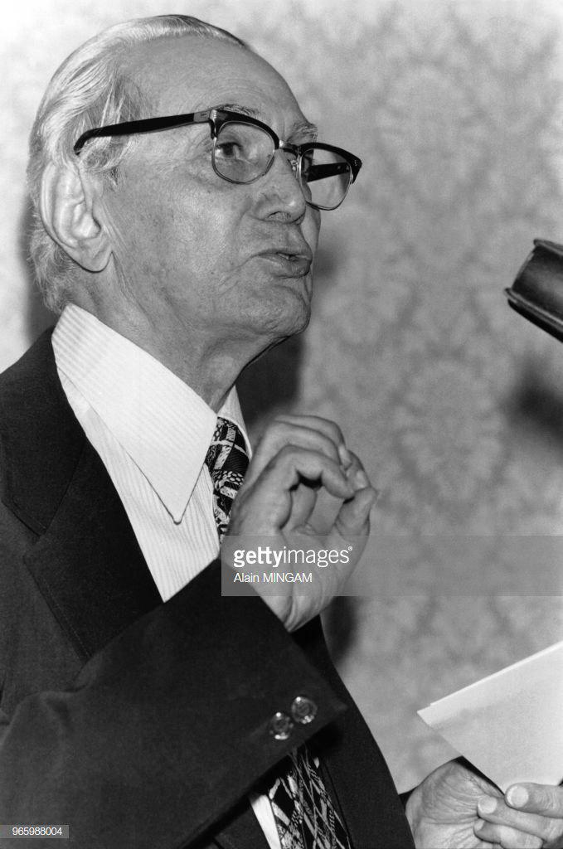

سوم آذر 1357 خورشیدی
بازنشر توسط کمیته انشارت جبهه ملی ایران - 2۳ بهمن 1397
در جایی‌که آزادی نباشد استقلال نخواهد بود و در جائی‌که استقلال نباشد آزادی ممکن نخواهد گردید.
جبهه ملّی ایران با ملّت سخن می‌گوید
دکتر کریم سنجابی (رئیس هیأت رهبری جبهه ملّی ایران)


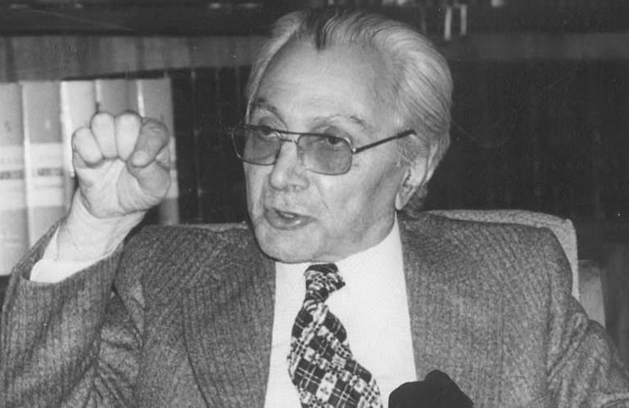

چگونه هدف‌های انقلاب بزرگ ملّت شکل گرفت؟
چگونه انقلاب از هدف‌های اصلی خود منحرف شد؟
به نام خداوند جان و خرد

جبهه ملّی ایران با ملّت سخن می‌گوید
دکتر کریم سنجابی (رئیس هیأت رهبری جبهه ملّی ایران)

تهران- دوم آذرماه ۱۳۵۹
رئیس هیأت رهبری جبهه ملّی ایران دکتر کریم سنجابی
بازنشر 2۳ بهمن 1397 خورشیدی - کمیته انتشارات جبهه ملّی ایران

چگونه هدف‌های انقلاب بزرگ ملّت شکل گرفت 6
اطلاعیه جبهه ملّی ایران 10
چگونه انقلاب از هدف‌های اصلی خود منحرف شد 16
پنهان داشتن حقایق و واقعیت رویدادها از مردم 20
تعطیلی مطبوعات و اعاده سانسور و برقراری اختناق 22
انحصار رادیو و تلویزیون به حزب جمهوری اسلامی و عناصر وابسته به آن و در دست گرفتن روزنامه‌های کثیرالانتشار و انتشار روزنامه و نشریه‌های جدید از محل وجوه عمومی 24
از بین بردن آزادی‌های اساسی، حقوق سیاسی ملّت و تعطیل فعالیت قانونی گروه‌ها، احزاب و سازمان‌های سیاسی 25
از بین بردن امنیت قضائی و حقوق اجتماعی افراد 28
ایجاد اختلاف و نفاق و دشمنی بین گروه‌ها و قشرهای مختلف مردم 31
ایجاد جو هیجان سیاسی بدون محتوی و بهره‌برداری از آن برای از بین بردن مخالفان سیاسی 32
بزرگترین جنایت سلسله منفور پهلوی 38
اعمال نفوذ در انتخابات مجلس و انجام یافتن آن برخلاف مقررات قانون اساسی و قانون انتخابات 39
سوءِ‌استفاده از اعتقادات و علایق مذهبی مردم و تبدیل اسلام به یک اسلحه‌ِّ سیاسی برای مبارزه علیه مخالفان سیاسی. 40
سوءِاستفاده از عنوان «مکتب» و «مکتبی» برای تقویت نیروی انحصارگران و فرصت‌طلبان. 42
تعطیل دانشگاه‌ها و مؤسسات آموزش عالی به بهانه بستن دفاتر گروه‌های سیاسی و ادامه‌َ این تعطیلی تحت‌عنوان «انقلاب فرهنگی». 43
مطرح کردن عنوان تقوی در برابر تخصص و مقایسه این دو باهم، محکوم کردن تخصص و از کار بازداشتن گروه‌های کارشناسان، متخصصان و دانشمندان. 45
تبلیغ و تشویق برای سوق دادن ملّت به عقب‌ماندگی 47
متزلزل ساختن ظرفیت انسانی کارآمد کشور، از بین بردن قدرت مدیریت در سازمان‌های اداری و واحدهای تولیدی 49
گرانی سرسام‌آور- افزایش روزافزون بیکاری- تقلیل تولیدات داخلی و وعده‌های فراوان به مستضعفین و طبقات محروم بدون انجام دادن کاری برای آن‌ها 51
ارائه برنامه‌های غیر قابل اجرا و شکست در برنامه‌ریزی برای بنیادها و مؤسساتیکه در دوران پیروزی انقلاب به تأسیس آنها اقدام شده است 53
کوشش برای از بین بردن فرهنگ ایران و همه آثار ملّیت ایرانی 54
برقرار ساختن تفتیش عقاید در سطح کشور 55
اشاعه فساد و سوء‌استفاده مالی در سطح کشور به‌خصوص بنیادهای جدید انقلابی! 56
از بین بردن قدرت ارتش و نیروهای نظامی و ایجاد تزلزل در قدرت دفاعی کشور 57
نابود‌کردن تأثیرات بین‌الملل انقلاب ایران با اتخاذ روش‌های ناصحیح در قلمرو داخلی و بین‌المللی از جمله مطرح ساختن جنبه بین‌المللی انقلاب با استفاده از اصطلاح ناصحیح «صدور انقلاب». 59
مدفون ساختن قانون اساسی جمهوری اسلامی 64
عدم تفاهم با رئیس جمهور منتخب ملت و کارشکنی در کارههای او 66
صحبت کردن به طور یک‌طرفه و از مسند قدرت و خودداری از مناظره و گفت‌وگو و بحث آزاد و امتناع از پاسخ‌گوئی ‌به ایرادات و اعتراضات. 68
تشکیل دولت آقای رجائی و ادامه وضع غم‌انگیز کشور 70
پیشنهادات جبهه ملّی ایران 72
فهرست
پیشگفتاری بر بیانیه دکتر کریم سنجابی رئیس هیأت رهبری جبهه ملّی ایران در آذرماه ۱۳۵۹ خورشیدی
سندی زنده بر شرایط بحرانی که موجب «بازسازی استبداد» شد

جبهه ملّی ایران اگرچه مبتنی بر بر بنیادهای نظری بنیاد شده است. اما نشیب و فرازهای تاریخی همواره آن‌را مجرب‌تر کرده. از همین روی در بزنگاه‌های دشوار تاریخی، شرایط بر او چیره نمی‌شد، بلکه همواره جانب «خرد» و عنصر «سازندگی» را در نظر داشته است. چه بسا ضمن ریشه‌های نظری، فراز و فرودهای تاریخی بود که موجب کارآمدی بیشتر این بنیاد دیرپا شده. بنابراین دور از ذهن نیست، بسیاری از آثار درخشان در تنگناها پدیدار گشته است. بیانیه تحلیلی «جبهه ملّی ایران با ملّت سخن می‌گوید» به‌قلم شادروان «دکتر کریم سنجابی» (رئیس هیأت رهبری جبهه ملّی ایران) در دوم آذرماه ۱۳۵۹ خورشیدی، از آن دست آثار است.
سندی زنده حکایت‌‌‌گر و روایت‌‌گر یکی از بحرانی‌ترن ادوار تاریخ ایران‌زمین؛ در واقع گزارشی مفصل و تحلیلی و بازتاب فضای حاکم بر کشور پس از حمله عراق به میهن عزیز ماست. از سویی سندی بر درستی و راستی کنش جبهه ملّی ایران در آن بزنگاه حساس تاریخی است.
فراز مهم این بیانیه، پیوند ناگسستنی دو مفهوم «آزادی» و «استقلال» است. زیرا هیچ‌گاه به بهانه استقلال و حفظ و حراست از تمامیت ارضی «آزادی» تعطیل‌بردار نیست. همچنین به بهانه آزادی اصل «استقلال» را نمی‌توان تعطیل کرد. زیرا هیچ آزادی بدون استقلال و استقلالی بدون آزادی، ممکن نیست. در چندین پاره، گوشزد می‌کند که همبستگی ملّت تنها در گرو آزادی و استقلال میسر است. یادآور می‌شود که مبادا به بهانه حمله عراق و بحران جنگ، حق «آزادی» و «حق حاکمیت ملّت» فراموش شود!؟
گرچه در متن فراوان به تجاوز حقوق اساسی و آزادی‌های اساسی ملّت، اشاره و تأکید می‌شود که از لحاظ حقوقی به متن ژرفای دیگری بخشیده است. آن‌چه که مهم است اساسی‌ترین آزادی‌های‌ملّت، مورد تبیین، تأکید و موارد نقض آن، با نمونه‌هایی آشکار بیان می‌شود.
از ابتدا دکتر سنجابی به زمینه‌های حمله عراق به ایران اشاره می‌کند که باری این جنگ قابل پیش‌بینی و پیش‌گیری بود. حتی به بیانیه‌شهریور ۱۳۵۹ جبهه ملّی ایران اشاره می‌کند که در آن به مسئله حمله عراق به ایران هشدار جدی می‌دهد. پاتک‌ها مرزی، ایجاد ایستگاه رادیویی در بغداد و ... جملگی گواهی بر یک ضربه مهلک از سوی عراق را می‌داد. اما آن‌چه که بعدها مسلم گشت و در آن دوره انگشت‌شمار بودند که به این نکته تأکید کردند که حمله عراق به ایران، نتیجه اشغال سفارت آمریکا و بحران گروگانگیری در ۴۴۴ روز بود. این نکته‌ای است که در متن بارها بدان اشاره شده است. ضمن این‌که گفته شده آمریکا یکی از قدرت‌هایی بوده که همواره در صدد بحران‌سازی در منطقه بوده که نمونه بارز آن کودتای ننگین ۲۸ مرداد ۱۳۳۲ است. اما عملکرد برخی از اقتدارگرایان دست‌آویز گسترش قلمرو آمریکا، ناتوانی هیأت حاکمه و حتی میهن در مقابل آن خواهد شد.
آن‌چه که پیش از جنگ جبهه ملّی ایران بدان تأکید می‌کرد و چندین بار در متن بدان توجه شده، نگاهی توسط قدرت‌مداران بود که به نوعی آرتش را یا منحل و یا تضعیف کنند. خود این رویکرد زمینه ذهنی برای ناتوانی آرتش توسط عراق تشخیص داده شد. گرچه آرتش ایران توانست با بازسازی نیروی انسانی، اهداف شوم دولتی بعثی عراق را نقش بر آب کند.
جبهه ملّی ایران و دکتر سنجابی که در آن زمان به واسطه آن شرایط قلبشان در آتش جنگ خانمان‌سوز می‌سوخت. ضمن ستاش از دلاوری‌های سلحشوران، به ویژه نیروهای آرتش در دفاع از میهن، ایجاد نهادهای نظامی و اطلاعاتی، امنیتی غیر از نهاد آرتش را موجب سنگین شدن و التهاب جامعه قلمداد می‌کند. زیرا موقعیت جنگ به هیچ عنوان تضمینی بر جنگی کردن فضای جامعه نباید باشد. ایجاد جوّ خفقان، اختناق، سرکوب آزادی‌ها، نیروها و تشکل‌های سیاسی توسط برخی نهادهای نظامی موازی، کشور را ناتوان می‌کند. تأکید می‌شود که در «استقلال کشور بدون تأمین آزادی‌های فردی، اجتماعی و دموکراسی سیاسی و پیشرفت اقتصادی ممکن نیست.»، «هرگونه عقب‌ماندگی، کشور را در برابر امپریالیست‌ها و سایر کشورهای صنعتی تسلیم خواهد کرد.» و «تبلیغ و تشویق برای سوق دادن ملت به عقب‌ماندگی بزرگترین اقدام خیانت‌آمیز است که در دوران معاصر به‌نفع امپریالیست‌ها انجام می‌گیرد».
همان‌طور که گفته شد در متن همواره به ارزش استقلال و در هم‌تنیدگی آزادی و استقلال تأکید شده، اما در بیانیه، فراوان گفته شده که اصل اساسی و شعار ملّت ما «استقلال» بود، در حالی‌که با سیاست‌های خطایی که حاکمیت اتخاذ کرده بود، این اصل هم تحت شعاع قرار گرفته شده است.
به تسخیر سفارت آمریکا و همچنین بحران گروگانگیری اشاره می‌شود که موجب انزوا و ناتوانی ایران در جامعه بین‌الملل و قدرت‌یابی آمریکا در منطقه شده است. آذرماه ۱۳۵۹ در زمان نگارش این بیانیه، اوج توافق‌های نمایندگان دولت ایران با دولت آمریکا بود که با طولانی کردن زمان گروگانگیری، مانع از رسیدن کارتر به دور دوم ریاست جمهوری و برآمدن ریگان جمهوری‌خواه شدند. «پس از گذشت یکسال از این اقدام همان کسانی‌که طرح گروگانگیری را تنظیم کرده و به موقع اجرا گذاشته بودند، با تأیید دوستان، همفکران و همقدمان خود تصمیم گرفتند با شرایطی گروگان‌ها را آزاد کنند.».
دکتر سنجابی در ابتدای این بیانیه به نقش جبهه ملّی ایران در پیروزی انقلاب ۲۲ بهمن ۱۳۵۷ خورشیدی می‌پردازد. همچنین درباره مواضع خود به ویژه بیانیه سه‌ماده‌ای (۱۴ اَبان ۵۷) سخن می‌گوید. از چرایی پذیرش و عدم پذیرش در دولت موقت و شورای انقلاب می‌گوید: «جبهه ملّی از همان آغاز با تشکیل دو مرجع مختلف یکی دولت و یکی به‌عنوان شورای انقلاب موافق نبود و اعتقاد داشت که این امر موجب ایجاد دو مرکز قدرت و سپس مراکز قدرت متعدد خواهد شد و وحدت تصمیم و سرعت لازم اتخاذ آن‌را غیر ممکن خواهد ساخت. برخورد بین عناصر تشکیل دهنده دو مرکز اتخاذ تصمیم نتایج زیان‌باری برای انقلاب در پی خواهد داشت و مانع خواهد شد که دولت انقلابی بتواند نظم انقلابی را در سراسر کشور مستقر گرداند و کشور را به‌طرف سازندگی ببرد.» همچنین یکی از دلایل مهم استعفای خود از دولت موقت را وجود همان مراکز متعدد قدرت عنوان می‌کند.
بیانیه دوم آذر ۱۳۵۹ با عنوان جبهه ملّی ایران با ملّت سخن می‌گوید «دکتر کریم سنجابی» از برگ‌های زرین تاریخ اندیشه سیاسی و نهضت ملّی ایران است. تمامی رویدادهای پس از انقلاب با رویکردی خردگرایانه مورد واکاوی قرار گرفتند. دکتر سنجابی در این بیانیه مبنای اصلی خود را اصول انقلاب ریشه در نهضت ملّی ایران به رهبری «دکتر محمد مصدق» اصولی مانند آزادی و استقلال، حاکمیت ملّی و عدالت اجتماعی می‌داند. در متن بارها به تجاوز قدرت‌مندان به این اصول تأکید شده است. نکته قابل توجه بحران‌سازی و تشدید بحران‌ها توسط قدرت‌مداران است که موجب بازسازی استبدادی و وابستگی به غرب می‌شود – زیرا استبداد بدون وابستگی قدرت‌ها، بقاء و مفهومی ندارد. استفاده از بحران جنگ و ادامه جنگ را زمینه‌ساز ایجاد خفقان و اختناق در ایران می‌داند.

۲۳ بهمن ۱۳۹۷ خورشیدی
تهران – کمیته انتشارات جبهه ملّی ایران

ضمیمه روزنامه
پیام جبهه ملّی
جبهه ملّی ایران با ملّت سخن می‌گوید
دکتر کریم سنجابی (رئیس هیأت رهبری جبهه ملّی ایران)
جنگ بزرگ میهنی در برابر تجاوز وحشیانه دولت استبدادی عراق

استقلال کشور بدون تأمین آزادی‌های فردی، اجتماعی و دموکراسی سیاسی و پیشرفت اقتصادی ممکن نیست.

در جایی‌که آزادی نباشد استقلال نخواهد بود و در جائی‌که استقلال نباشد آزادی ممکن نخواهد گردید.

هرگونه عقب‌ماندگی، کشور را در برابر امپریالیست‌ها و سایر کشورهای صنعتی تسلیم خواهد کرد.

تبلیغ و تشویق برای سوق دادن ملت به عقب‌ماندگی بزرگترین اقدام خیانت‌آمیز است که در دوران معاصر به‌نفع امپریالیست‌ها انجام می‌گیرد.

برای تجهیز همه جانبه کشور
دولت کنونی باید جای خود را به یک دولت شایسته
و دارای صلاحیت بدهد.

- چگونه هدف‌های انقلاب بزرگ ملّت شکل گرفت؟
- چگونه انقلاب از هدف‌های اصلی خود منحرف شد؟

آذر ۱۳۵۹ خورشیدی

جبهه ملّی ایران با ملّت سخن‌می‌گوید
هموطنان شرافتمند
امروز میهن ما ایران با خطرات سهمگینی مواجه شده و یک فاجعه بزرگ و دردناک در سرزمین ما روی داده است. نیروی نظامی دولت استبدادی عراق بیش از دو ماه است که با تجهیزات نظامی پیشرفته قسمت‌هائی از خاک وطن ما را تصرف کرده، شهرهای ما را به آتش کشیده‌اند، ناجوانمردانه هزاران تن برادران هموطن غیر نظامی را کشته و تعداد عمده‌ای از تأسیسات مهم اقتصادی کشور ایران را ویران ساخته، جنایات هولناکی مرتکب شده‌اند و فجایع بسیاری به‌بار آورده‌اند.
نکته تأسف‌بار آن‌که دولت عراق از مدت‌ها قبل درصدد حمله به‌خاک کشور ما بوده و مقدمات آن‌را به‌نحو وسیعی آماده می‌کرده است. به علت زد و خوردهای مداوم مرزی و قطع رابطه سیاسی و برخوردهای تبلیغاتی و به‌خصوص حضور و فعالیت تعداد وسیعی از عناصر ضد انقلاب و نظامیان فراری وابسته به رژیم منحوس پهلوی و تأسیس ایستگاه‌های رادیوئی توسط مخالفین انقلاب و موج علنی فعالیت‌های همه‌جانبه‌ای که علیه انقلاب ایران، با تأیید، همراهی و همکاری دولت عراق در آن کشور به وجود آمده بود. همچنین به‌علت تهدیدها و اخطارهای مکرر دستگاه‌های تبلیغاتی عراق و عوامل مزدور فراری رژیم گذشته امکان تجاوز نظامی به خاک ایران به‌نحو آشکاری مشهود و لااقل قابل پیش‌بینی بود. ولی دستگاه‌های حکومتی و صاحب قدرت ایران، بر اثر روش‌های ناصحیحی که بعد از پیروزی انقلاب در پیش گرفته‌اند، از این امر مهم مانند امور مهم دیگر غافل ماندند و ملّت ایران را بدون دفاع و ثروت‌های عمده کشور را بدون حفاظ در برابر یک ارتش مجهز متجاوز رها کردند.
و نکته تأسف‌بارتر آن‌که: با وجود برتری ظرفیت انسانی، نظامی و اقتصادی کشور ایران نسبت به کشور عراق و بخصوص تفاوت فاحش روحیه هموطنان مبارز ما در مقایسه با سربازان کشور مهاجم، نیروهای ما فقط موفق شده‌اند، از پیشروی برق‌آسای دشمن جلوگیری به‌عمل آورند.
اراده سربازان دلیر ارتش ملّی ایران در دفاع از میهن، اعتقاد راسخ پاسداران جان برکف در حراست از انقلاب بزرگ، آرمان‌های اسلامی و آمادگی آنان برای شهادت در راه هدف مقدس و فداکاری ایلات و عشایر رزمنده مردم شهرها و روستاهای خوزستان، ایلام و کرمانشاهان که از خانه، زندگی، حیثیت و همه چیز خود دفاع می‌کنند و تا آخرین قطره خون خود می‌جنگند، نه تنها با روحیه و اعتقاد و اراده سربازان دشمن قابل مقایسه نیست، بلکه در تاریخ نبردهای گیتی کم‌نظیر و در شمار موارد نادر فداکاری در راه میهن و آرمان به‌شمار می‌آید.
با چنین وضعی پس چرا دشمن هنوز در خانه ما جای دارد، مواضع خود را مستحکم می‌کند و بروز بر ضایعات و خسارات ما می‌افزاید!
ما امروز حق داریم و مجاز نیستیم که ساکت بنشینیم، نظاره کنیم و شاهد نابودی میهن خود باشیم! ما نه تنها در برابر نسل امروز، چه مردم آگاه و چه قشرهای ناآگاه، بلکه در برابر نسل‌های آینده نیز مسئولیم! ما موظفیم با صراحت اعلام کنیم که این سرزمین تعلق به‌هیچ و یا اشخاص و یا یک قشر خاص ندارد که به هر نحوی می‌خواهند عمل کنند! این سرزمین میهن همه کسانی است که به عنوان ایرانی در آن زیست می‌کنند، همه مصائب، مزایای شخصی، خانوادگی و اجتماعی خود را از زندگی اجداد و پیشینیان و مقتضیات سرزمین خود بدست آورده‌اند و صاحب سرنوشت خود می‌باشند و باید آگاهانه و آزادانه درباره زندگی و آینده خود تصمیم بگیرند.
ما موظفیم با صراحت اعلام کنیم که روش و اقدامات صاحبان قدرت و حاکمان بلامعارض وارث انقلاب، موجب هرج و مرج و برهم ریختگی امور چه در داخل کشور و چه در زمینه بین‌المللی گردید و به تولیدات داخلی لطمات شدید وارد آورد. اختلاف و دشمنی بین قشرهای مردم را ایجاد و توسعه بخشید و آرمان‌های انقلاب و بنیان فکری جنبش یکباره به نابودی کشید، اوضاعی که به دولت استبدادی و منفور یک کشور کوچک امکان داد، تا به خود اجازه دهد با هجوم وسیع به میهن بزرگ انقلابی ما تجاوز کند و از هر حیث زیان‌های بیشماری برای ما به‌بار آورد.
بعضی از سردمداران حکومتی می‌خواهند چنین وانمود کنند که هرج و مرج و نابسامانی حادث در کشور از نتایج طبیعی انقلاب است و بدینوسیله درصددند بر دسایس و آثار شوم نقشه‌های خود سرپوشی بگذارند. ما همه شاهد بودیم که در بهمن ۱۳۵۷ و هنگام اوج درگیری‌های انقلاب، آشفتگی‌ها حتی از حداقل پیش‌بینی شده کمتر بود.
با آنکه ارتش و سایر نیروهای انتظامی کلاً از صحنه خارج شده بودند، سلا‌ح‌های نظامی بطور وسیع در اختیار مردم قرار گرفت، حتی همه زندانیان عادی به میان مردم راه یافتند، ولی وحدت کلمه و اتحاد بین ملّت و روحیه انضباطی عناصر مانع گردید که بی‌نظمی و آشوب شیرازه همه چیز را از هم بپاشد و کشور را در روزهای پس از انقلاب به‌نابودی بکشاند. متأسفانه برخلاف انتظار و با گذشت زمان عوامل قدرت‌طلب، ماجراجو و یا عناصری که برای حفظ منافع خویش و یا ملاحظات دیگر به جمع‌آوری افراد مسلح پرداختند، زمام قدرت و حکومت را بدست گرفتند و در نتیجه آشوب، هرج و مرج روزبروز افزایش یافت و نابسامانی‌ها بیشتر گردید.
همین عناصر که با بهره‌برداری از امکانات مالی کشور و دسترسی به اعتبارات هنگفت موقعیت خود را تحکیم کردند، امروز ارگان‌های اصلی حکومتی را تشکیل می‌دهند و وضعی را برکشور تحمیل کرده‌اند که همه شاهد و ناظر آن هستیم.
ما که امروز پیشنهادات مشخصی را برای نجات کشور ارائه می‌کنیم و درصددیم که همراه همه مردم آگاه و متعهد، تمام هَمّ خود را برای جلوگیری از ادامه خط انحرافی در انقلاب ملّت بکار ببریم و از سقوط کشور در دامن استبداد جدید، نابودی بیشتر ظرفیت انسانی و منابع اقتصادی کشور ایران جلوگیری کنیم و همه ملّت را برای ادامه افتخارآمیز یک جنگ میهنی بزرگ علیه تجاوز دولت استبدادی عراق مجهزتر کنیم، ضروری می‌دانیم گوشه‌ای از رویدادهای دوران انقلاب را بازگو نمائیم و نشان دهیم چگونه هدف‌های انقلاب بزرگ ملّت در اوج مبارزات انقلابی شکل گرفت و چگونه اوضاع و احوالی پیش آمد که با هدف‌های انقلاب فاصله بسیاری بوجود آورد و کشور را از جنبه‌های معنوی و مادی به وادی سقوط کشانید. چگونه زمینه را برای تجاوز عراق و ضعف مطلق در برابر امپریالیست‌ها و کشورهای بزرگ صنعتی فراهم آورد.

چگونه هدف‌های انقلاب بزرگ ملّت شکل گرفت
ما اینجا لازم می‌دانیم درباره سوابق مبارزات ملّت که به انقلاب ۲۲ بهمن ۱۳۵۷ انجامید بپردازیم.
کسانی‌که رویدادهای تبلیغاتی و روزنامه‌های کثیرالانتشاری که به‌ناحق بدست آنان افتاده است، حقایق تاریخی را انکار می‌نمایند، آب در هاون می‌سایند. انقلاب ۲۲ بهمن ۱۳۵۷ دنباله طبیعی نهضت ملّی ایران و مرحله تکاملی انقلاب مشروطیت در دوره معاصر تاریخ ایران است. محدود کردن مبنای جنبش یک ملّت به حادثه خاص و نادیده گرفتن مبارزات سالیان دراز میهن و مخصوصاً مبارزات دوران نهضت ملّی ایران به رهبری «دکتر محمد مصدق» علاوه بر آن‌که مغایر حقایق تاریخی است و با اصول علمی جامعه‌شناسی نیز تناقض دارد، در طول زمان بهره‌ای عاید مبلغان آن نخواهد کرد. ما تفضیل این بحث را به زمان دیگری موکول می‌کنیم و در این برهه از زمان فقط به بیان نکاتی از علل حوادث در روزهای قبل از انقلاب اکتفا می‌کنیم.
وقتی رژیم منحوس محمدرضا شاهی در کلیه برنامه‌های اقتصادی، به‌خصوص طرح‌های کشاورزی با شکست مفتضحانه روبرو شد و کاخ خیالی دروازه تمدن بزرگ با فضاحت تمام فروریخت. اختناق و ظلم و سایر نتایج زیان‌آور حکومت استبدادی به منتهی درجه ظاهر شد، ملّت به فغان آمد و تنفر از یک رژیم خود فروخته و وابسته در اعماق اجتماع ریشه دوانید و از اواخر سال ۱۳۵۶ موج اعتراض و نارضایتی کم‌کم به‌صورت مبارزات عمومی از اذهان و افکار مردم خارج گردید و به صحنه عمل درآمد و جنبش وسعت و توسعه تازه‌ای یافت.
شعارهای مردم علیه ظلم، ستم و اختناق رژیم وابسته به پهلوی و در طریق برقراری آزادی و تأمین استقلال کشور بود. این شعارها بعداً تکامل یافت و بصورت «استقلال – آزادی – جمهوری اسلامی» شعار واحد همه ملّت گردید. تحقق مفهوم «استقلال – آزادی – جمهوری اسلامی» از راه برقراری حکومت ملّی بر اساس موازین اسلام و دموکراسی و استقلال پیش‌بینی می‌شد و این نظام به‌وسیله مراجعه آراء عمومی ملّت تعیین می‌گردید؛ یعنی برقراری حاکمیت ملّی بر اساس موازین اسلام، دموکراسی و استقلال هدف اصلی انقلاب ملّی و اسلامی ایران پس از واژگونی نظام سلطنتی غیر قانونی قرار گرفت.
بیان یک رویداد تاریخی در آبان‌ماه ۱۳۵۷ هنگام اوج مبارزات انقلابی ملّت ایران به توضیح بیشتر این امر کمک خواهد کرد.
در اواسط شهریور ۱۳۵۷ دبیرخانه بین‌الملل سوسیالیست‌ها از اینجانب که در آن‌زمان دبیر هیأت اجرائی جبهه ملّی ایران بودم، دعوت به عمل آورد تا در کنگره بین‌الملل سوسیالیست‌ها که در نیمه دوم آبان‌ماه همان‌سال در کانادا تشکیل می‌شد، شرکت کنم. نظر به اینکه شرکت در یک مجمع بزرگ جهانی که از نظر سیاسی اهمیت بسیاری داشت این امکان را به‌دست می‌داد، تا با ایراد سخنرانی در این مجمع و بعضی شهرهای مهمی که در مسیر مسافرت قرارداشت، فجایع رژیم شاه را با اطلاع جهانیان برسانم و علت قیام مردم و هدف‌های مبارزات مردم میهن خود را برای افکار عمومی جهان تشریح نمایم. این دعوت را پذیرفتم و در همان تاریخ قبولی خود را به دبیرخانه بین‌الملل سوسیالیست‌ها اطلاع داد.
در این اَثنا یعنی از روز شنبه اول مهرماه ۱۳۵۷ مقامات دولت عراق منزل حضرت آیت‌الله العظمی خمینی را در نجف اشرف محاصره کرده و از هرگونه ارتباط با معظم‌له جلوگیری به‌عمل آوردند و در نتیجه اقامه نماز جماعت و جلسات درس آن‌حضرت تعطیل شد. پس از چند روز معظم له را مجبور کردند خاک عراق را ترک نمایند و ایشان الزاماً راهی فرانسه شده و در پاریس اقامت گزیدند.
وقتی این‌جانب در اوایل آبان‌ماه ۱۳۵۷ طبق برنامه قبلی عازم فرانسه گردیدم، موقع را برای دیدار و مذاکره با حضرت آیتالله خمینی مغتنم شمردم و تصمیم گرفتم مدت بیشتری در پاریس اقامت نمایم. مقارن آن‌زمان «دیوید اوئن» وزیر خارجه وقت انگلستان در سخنرانی خود در مجلس انگلیس از محمدرضا شاه معدوم تجلیل کرد و موضع او را تأیید نمود. این‌جانب در پاریس به سخنان دکتر اوئن اعتراض کردم و به‌علت آن‌که وزیر خارجه انگلستان از اعضاء و شرکت‌کنندگان کنگره سوسیالیست‌ها بود، به‌عنوان اعتراض به‌نامبرده و مخالفت با شرکت او در این کنگره از مسافرت به کانادا و حضور در جلسات کنگره سوسیالیست‌ها خودداری کردم. علت دیگری که اینجانب را از ادامه مسافرت و شرکت در آن کنگره منصرف کرد، موقعیتی بود که در شهر پاریس برای انعکاس عقاید و نظرات مربوط به انقلاب ایران به‌وجود آمده بود.
اینجانب تشخیص دادم که هرگاه نقطه نظرها و سخنانی را که بنا بود در کنگره سوسیالیست‌ها بیان کنم، در پاریس به‌صورت اعلامیه و مصاحبه مطبوعاتی ایراد نمایم، دارای اثراتی صد چندان بیشتر از کنگره سوسیالیست‌ها خواهد گردید و با توجه به اوج مبارزات ملّت و حساسیت فوق‌العاده‌ای که در آن‌روزها میهن ما با آن مواجه بود، زودتر می‌توانستم به تهران، بستر اصلی مبارزات خونین وطن، بازگردم. به‌دنبال این تصمیم در تاریخ ۱۴ آبان‌ماه ۱۳۵۷ اعلامیه زیر را که به اعلامیه سهماده‌ای معروف شده است، درباره اوضاع آن‌روز ایران انتشار دادم و قبل از انتشار اعلامیه متن آنرا با اطلاع حضرت آیت‌الله العظمی خمینی رسانیدم و موافقت معظم‌له را نسبت به مفاد آن جلب کردم و سپس در یک مصاحبه مطبوعاتی و رادیویی توضیحات مفصلی درباره مفاد اعلامیه و نقطه‌نظرهای خود بیان نمودم که در همان تاریخ بطور کامل در سراسر جهان منتشر شد و در همه محافل به نحو وسیعی انعکاس یافت.

متن اعلامیه به‌قرار زیر است:

اطلاعیه جبهه ملّی ایران
استقرار حاکمیت ملّی
هدف جبهه ملّی ایران است
به‌نام خدا
هموطنان:
اعلامیه زیر پس از آخرین دیدار حضرت آیت‌الله العظمی خمینی مرجع عالیقدر شیعیان جهان و تودیع از معظم‌له از طرف آقای دکتر کریم سنجابی رهبر جبهه ملّی ایران صادر گردیده است.
متن این اعلامیه قبل از صدور مورد موافقت حضرت آیت‌الله العظمی خمینی قرار گرفته است.
بسمه‌تعالی
لیله چهارم ذیحجه ۱۳۹۸
چهاردهم آبان ۱۳۵۷
۱ - سلطنت کنونی ایران با نقض مداوم قوانین اساسی و اعمال ظلم، ستم و ترویج فساد و تسلیم در برابر سیاست‌های بیگانه فاقد پایگاه قانونی و شرعی است.
۲ - جنبش ملّی اسلامی ایران نمی‌تواند با وجود بقاء نظام سلطنتی غیرقانونی با هیچ ترکیب حکومتی موافقت بنماید.
۳- نظام حکومت ملّی ایران، باید بر اساس موازین اسلام، دموکراسی و استقلال به‌وسیله مراجعه به آراءِ عمومی تعیین گردد.
دکتر کریم سنجابی

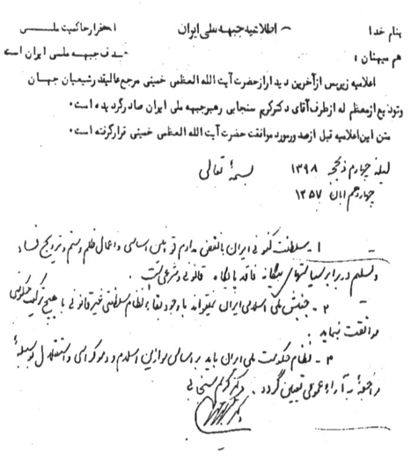

این اعلامیه که همراه سایر اقدامات پس از بازگشت به ‌تهران به‌اتفاق آراء مورد تأیید شورای مرکزی جبهه ملّی ایران قرار گرفت، در آن‌زمان در دو جهت دارای اهمیت فراوان گردید و امروز نیز از همین جهات جنبه تاریخی پیدا کرده است.
نخست آن‌که برای نخستین بار نماینده یک سازمان سیاسی، مشهور و متعهد ایران بطور غیر رسمی غیر قانونی بودن سلطنت ایران را در سطح بین‌المللی اعلام داشت و تصریح می‌کرد که با وجود بقاءِ نظام سلطنتی غیر قانونی با هیچ ترکیب حکومتی موافقت نخواهد کرد.
دوم آنکه حضرت آیت‌‌الله العظمی خمینی مرجع عالی‌قدر تقلید، ضمن موافقت با مفاد اعلامیه تأیید کردند که نظام حکومت ملّی ایران باید بر اساس موازین اسلامی، دموکراسی و استقلال به‌وسیله مراجعه به آراء عمومی تعیین گردد. بدین ترتیب هدف انقلاب بزرگ ملّت ایران پس از واژگونی سلطنت استبدادی و وابسته مراجعه به آراءِ عمومی اعلام گردید. انتشار این اعلامیه به‌خصوص اعلام موافقت حضرت آیت‌‌الله العظمی خمینی با مفاد آن نشان داد که هدف جنبش بزرگ ملّت پس از سرنگونی رژیم شاه مراور در جهت تحقق حاکمیت ملّی بر اساس موازین اسلام، دموکراسی و استقلال بوده است.
مراجعه به آراء عمومی به منظور برقراری حکومت ملّی بر اساس موازین اسلام، دموکراسی و استقلال تجسم کامل برقراری حاکمیت ملّی در یک کشور اسلامی است و به‌همین جهت شعار «استقلال – آزادی – جمهوری اسلامی» شعار واحد همه قشرهای مبارز ملّت ایران گردید.
اضافه بر موارد فوق بند دوم اعلامیه بدین عبارت که «جنبش ملّی ایران نمی‌توانند با وجود بقاءِ نظام غیر قانونی با هیچ ترکیب حکومتی موافقت بنماید»، دارای اهمیت خاص بود. زیرا این امر علاوه بر آن‌که به علت طبیعت مبارزه و مرحله تکاملی آن جزءِ هدف‌های اصلی بشمار می‌رفت، از این جهت نیز اهمیت داشت که چند روز قبل از انتشار اعلامیه، نماینده مخصوصی از طرف شاه به اینجانب مراجعه و پیشنهاد کرد که بعنوان نخست‌وزیر با هواپیمای اختصاصی از پاریس به تهران عزیمت کنم و امور کشور را تصدی نمایم. قبلاً نیز مراجعه‌ای از این قبیل به بعضی از شخصیت‌های جبهه ملّی ایران انجام گرفته بود که تماماً به‌طور قاطع رد شده بود. ما از این رو «مشارکت در حکومت با وجود بقاء نظام سلطنتی» را به صورت رسمی تحریم کردیم که هرگونه توطئه و اقدام شاه را در این زمینه از قبل خنثی کنیم و به همین جهت وقتی شاه به دکتر شاپور بختیار پیشنهاد نخست‌وزیری داد و او علی‌رغم تصمیمات شورای مرکزی جبهه ملّی ایران این پیشنهاد را پذیرفت، جبهه ملّی ایران بلافاصله و حتی قبل از صدور فرمان رسمی نخست‌وزیری به استناد بند ۲ اعلامیه چهاردهم آبان، نامبرده را از این سازمان اخراج نمود و عمل وی را محکوم کرد و در دوران نخست‌وزیری شاپور بختیار از هرگونه تماس و مذاکره با وی خودداری نمود. در حالی‌که تا حدود پانزده روز پس از انتصاب دکتر بختیار به مقام نخست‌وزیری هیچ‌یک از روحانیون چه در داخل و چه در خارج از کشور علیه او اظهاری نکردند. حتی بعضی از شخصیت‌های سیاسی و روحانیون با او رابطه برقرار کرده و مذاکرات سیاسی داشتند و معتقد به نوعی همکاری و یا لااقل عدم مخالفت نسبت به نامبرده بودند.
در آن دوران ما مراجعه به بعضی از شخصیت‌های جبهه ملّی ایران را برای تشکیل دولت نوعی توطئه از طرف شاه خائن تلقی می‌کردیم و امروز پس از گذشت دو سال و وقوع حوادث بی‌شمار و افشاءِ بعضی از رویدادهای سیاسی از جمله حضور مؤثر عوامل مرتبط با کودتاچیان ۲۸ مرداد در سازمان‌های رهبری دوران پس از پیروزی انقلاب، می‌توان به این نتیجه رسید که سیاست‌های خارجی به خصوص مراکز سیاسی و اطلاعاتی آمریکا که شاه را در سراشیبی سقوط می‌دیدند، بدون شک رویدادهای سیاسی بعد از آن را مد نظر داشته‌اند، با آگاهی کاملی که نسبت به جبهه ملّی، سنت‌ها، عقاید و طرز تفکر به خصوص تجارب سیاسی آن داشتند و با وقوف به خط‌مشی‌ها و هدف‌های دوران حکومت دکتر مصدق و حوادثی که به کودتای ۲۸ مرداد ۱۳۳۲ منجر گردید، درصدد بودند که با یک بازی سیاسی جبهه ملّی را به شاه مخلوع متصل کنند و در زمانی که شاه خائن، این مهره مطمئن و با ارزش خود را به ناگزیر از دست می‌دهند، نیروی اصلی مخالف خود را نیز که خطر جانشینی شاه فروخته را داشت، از صحنه سیاسی ایران خارج کنند. آنان از این بیم داشتند که حضور مؤثر جبهه ملّی در صحنه رهبری کشور و در نتیجه مطرح بودن روش‌ها و نظرات مترقی، اصیل و به‌خصوص سنت‌های نهضت ملّی ایران بسیاری از توطئه‌های آنان‌را نقش بر آب کند و اجازه بسیار از بازی‌های سیاسی را به آنان ندهد.
افتخار جبهه ملّی ایران در آن است که در دوران مبارزات سیاسی هیچ‌گاه با مأموران و فرستادگان سیاسی و اطلاعاتی دولت‌های خارجی به گفت‌وگو و زد و بند ننشسته و راه اصیل خود را مستقل از هر سیاست بیگانه ادامه داده است.
شاید این نکته نیز قابل ذکر می‌باشد که در تمام دوران تصدی این‌جانب در وزارت خارجه پس از ۲۲ بهمن ۱۳۵۷، «ویلیام سولیوان» سفیر آمریکا در ایران جز هنگام خداحافظی برای خروج از ایران که بطور تشریفاتی به وزارت‌خانه آمد، با من هرگز ملاقاتی نداشت و با آن‌همه مسائلی که بین ایران و آمریکا وجود داشت و با وجود اینکه وزارت خارجه مرجع قانونی این‌چنین ارجاعات، تصمیمات و ارتباطات بود هیچ‌گاه به این‌جانب مراجعه نکرد و امور مربوطه را از مجاری و مراجع دیگر مطرح و حل و فصل می‌کرد.

چگونه انقلاب از هدف‌های اصلی خود منحرف شد
جبهه ملّی ایران هنگام تشکیل دولت موقت انقلابی و قبل از آن در جریان چگونگی تشکیل دولت و حکومت و بعد از انقلاب قرار نگرفت. بعد از پیروزی انقلاب از اینجانب و بعضی دیگر از افراد جبهه ملّی ایران دعوت به‌عمل آمد تا بطور شخصی و انفرادی در دولت موقت شرکت کنیم. علاوه بر این برای عضویت شورای انقلاب نیز دعوتی به‌عمل آورد بدون آن‌که حدود صلاحیت و وظائف و اعضای دیگر تشکیل‌دهنده شورای انقلاب روشن و یا توضیح داده شود. جبهه ملی از همان آغاز با تشکیل دو مرجع مختلف یکی دولت و یکی به‌عنوان شورای انقلاب موافق نبود و اعتقاد داشت که این امر موجب ایجاد دو مرکز قدرت و سپس مراکز قدرت متعدد خواهد شد و وحدت تصمیم و سرعت لازم اتخاذ آن‌را غیر ممکن خواهد ساخت. برخورد بین عناصر تشکیل دهنده دو مرکز اتخاذ تصمیم نتایج زیان‌باری برای انقلاب در پی خواهد داشت و مانع خواهد شد که دولت انقلابی بتواند نظم انقلابی را در سراسر کشور مستقر گرداند و کشور را به‌طرف سازندگی ببرد.
در شرایطی که یک حکومت استبدادی وابسته به بیگانه بر اثر قیام همه ملّت ساقط گردیده است و امپریالیسم جهانی و کشورهای بزرگ صنعتی هر یک دارای منافع اساسی در این کشور هستند، بدون شک آرام نخواهد نشست تا شعار «استقلال – آزادی – جمهوری اسلامی» در مسیر صحیح و منطقی خود به پیش رود. در چنان شرایطی تشکیل حکومت با دو مرکز قدرت و دو مرجع تصمیم‌گیری، آن‌هم با چنان عناصری در خور نیازهای دوران بعد از انقلاب نبود. ما معتقد بودیم که دولت انقلابی باید تنها مرکز قانونی و صاحب قدرت کشور بوده و ترکیب آن به‌نحوی باشد که در حد امکان نماینده قشرها، گروه‌ها، عقاید و افکاری گردد که در جریان مبارزات انقلاب و پیروزی آن حضور داشته و مؤثر بوده‌اند. تنها چنین ترکیبی می‌توانست همه نیروهای جامعه را در مسیر واحدی به‌سمت پیشرفت و موفقیت سوق دهد و وحدت عمل به‌وجود آورد و انقلاب را با سرعت ضروری به جهش به‌طرف سازندگی وادارد.
از این‌رو اینجانب از قبول عضویت شورای انقلاب عذر خواستم و نقطه نظر فوق را به اطلاع تصمیم‌گیرندگان رسانیدم و با آنکه ترکیب دولت و نحوه حکومت را نیز صحیح و متناسب آن مرحله انقلاب نمی‌دانستم، از جهت حفظ وحدت و جلوگیری از سوءتفاهمات و ندادن بهانه تبلیغات بدست ضد انقلاب عضویت دولت را پذیرفتم. ولی متاسفانه در فاصله کوتاهی پیش‌بینی‌ها واقعیت یافت و کوشش‌ها برای استقرار نظم انقلابی و قدرت قانونی دولت بجائی نرسید و همان دوگانگی مراکز قدرت، در عدم موفقیت آن دولت تأثیر به‌سزایی داشت. شورای انقلاب و سایر مراکز قدرت که به‌سرعت افزایش می‌یافتند، عامل مهم بی‌ثباتی و شیوع هرج و مرج و ایجاد اختلاف و چند دستگی و بر‌هم‌ریختگی وضع کشور گردیدند و امکان تنظیم طرح و برنامه‌ریزی و اقدام مثبت را در جهت سازندگی در زمینه‌های مختلف از میان بردند.
با چنین وضعی نه تنها در سطح عمومی کشور و در مورد اجرای برنامه‌های اساسی سازندگی که هدف اساسی از مشارکت در دولت محسوب می‌گردید، اقدامی میسر نبود. بلکه در مورد سیاست خارجی و کارهای وزارت‌خارجه نیز اقدام صحیح و هماهنگ امکان نداشت. بنابراین پس از یکبار استعفاء در اسفندماه و پس از دو ماه عضویت بی‌حاصل در دولت موقت تصمیم گرفتم؛ با اعلام کناره‌گیری هم دولت را متوجه ضعف‌ها و نقایص خود نمایم و هم جامعه و مراکز تصمیم‌گیری را به‌وخامت اوضاع متوجه کنم و حال که در دولت کاری ساخته نیست با این عمل از خارج دولت موجبات تقویت دولت و تمرکز قدرت را در دولت موقت انقلابی فراهم نمایم.
متأسفانه این کوشش هم مانند سایر تلاش‌ها و کوشش‌ها نتیجه‌ای نداد و به‌فاصله کوتاهی تعدادی دیگر از وزراء و استانداران نیز به‌همین دلائل از کار کناره گرفتند و عناصر صاحب قدرت که درصدد قبضه کردن قدرت بیشتر و ایجاد حکومت استبدادی جدید هستند، با استفاده از ناتوانی‌های دولت موقت آن دولت را در کارها بی‌اثر و فلج ساختند و هم‌زمان با اجرای برنامه گروگان‌گیری اعضای سفارت آمریکا، موجبات استعفای دولت موقت را نیز فراهم ساختند.
بعد از آن هرج و مرج در کشور افزایش یافت و اینان با بهره‌برداری از اعتقادات مذهبی مردم و آمادگی ملّت برای مبارزات ضد امپریالیستی جَوّ روانی هیجانات سیاسی و مذهبی را افزایش داده و درصدد برآمدند کلیه سازمان‌ها، گروه‌ها و شخصیت‌هائی را که ممکن بود مانعی در سر راه قدرت آنان باشند، از میدان بدر کنند. بدون آنکه هیچ‌گونه برنامه‌ای برای سازندگی کشور و مبارزه و مقاومت عملی و واقعی در برابر قدرت کشورهای امپریالیستی و سایر کشورهای صنعتی به‌موقع اجرا بگذارند و یا لااقل ارائه نمایند. بلکه بالعکس به‌علت عدم صلاحیت و بینش خاص بعضی و احتمالا غرض‌ورزی و سوءِ‌نظر بعضی دیگر، ملّت را به عقب‌ماندگی و برگشت به شرایط زندگی قرون گذشته تشویق و تبلیغ کردند. نتیجه چنین روشی این شد که جنبه‌های مثبت انقلاب به‌نابودی کشیده شود و کینه و دشمنی بین قشرهای مردم افزایش یابد و به فرهنگ، اقتصاد و ثروت‌های معنوی و مادی کشور لطمات جبران‌ناپذیری وارد آید.
در بررسی وضع کشور در روزهای قبل از تجاوز دولت منفور عراق، می‌توان کارنامه انحصارگران و قدرت طلبان را که توانسته‌اند رئوس قوه قضائیه و قوه مقننه را به‌خود اختصاص دهند و قوه مجریه را نیز فلج کنند بطور خلاصه به‌شرح زیر ترسیم کرد:

پنهان داشتن حقایق و واقعیت رویدادها از مردم
در دوران بعد از انقلاب مراجع حکومتی و صاحبان قدرت برخلاف آنچه به ظاهر اظهار و ادعا می‌کنند، واقعیات و حقایق وقایع را از مردم دور نگهداشته‌اند و پنهان‌کاری روش مستمر و مداوم آن‌ها بوده است.
هیچ‌کس از مذاکرات، تصمیمات و فعل و انفعالات شورای انقلاب مطلع نشد. تا ماه‌های متمادی کسی نام و حتی تعداد اعضای شورای انقلاب را نمی‌دانست. با آنکه بر اثر اصرار و پی‌گیری بعضی جراید شورای انقلاب، گزارش عملکرد خود را آن‌هم پس از پایان دوره آن منتشر کرد. این گزارش حاوی مطالب کلی بود و هنوز صورت روشن تمامی لوایح، تصمیمات و به‌خصوص مفاد و محتوای آن صورت‌جلسات شورای انقلاب منتشر نشده و در دسترس عموم قرار نگرفته است.
اسنادی که فتوکپی آن منتشر شده و دست بدست مردم می‌گردد نشان می‌دهد که میلیون‌ها تومان وجوه دولتی در اختیار افراد روحانی و غیر روحانی قرار داده شده است. همین ترتیب در مورد کارهای دولت و مؤسساتی که بنیادهای انقلابی نام گرفته‌اند، اعمال شده و مردم از تصمیمات و اعمال و اقدامات و همچنین چگونگی مصرف وجوه و اعتبارات در این قبیل مؤسسات و سرنوشتی که ثروت‌های متعلق به جامعه پیدا کرده است، بی‌اطلاع هستند. اطلاعات دیگری که به‌همان ترتیب منتشر شده، نشان می‌دهد که صدها میلیون تومان به‌صورت ارز به‌وسیله همین قبیل افراد در دوران بعد از انقلاب از کشور خارج گردیده است.
ما بارها توسط روزنامه پیام جبهه ملّی از بانک مرکزی خواستیم که صورت اقلام عمده ارزهائی که بعد از انقلاب از کشور خارج شده، منتشر نماید. ولی بانک مرکزی تاکنون از انتشار چنین صورتی خودداری کرده یا ممنوع از انتشار شده است.
در مورد مذاکرات مجلس شورا نیز همین روش معمول گردید و تنها صورت خلاصه‌ای از مذاکرات و تصمیمات به جراید و رادیو داده می‌شد و بعد از آنکه تلویزیون کانال دوم شروع به‌کار کرد و مسئولان آن خارج از تسلط قشر انحصارطلب تعیین گردیدند، کانال مزبور شروع به پخش مذاکرات کامل مجلس کرد، رئیس مجلس دستور داد که مشروح مذاکرات از رادیو و تلوزیون پخش شود. ولی بعد از آنکه سیمای ایران به‌همین دلیل و به دلائلی نظیر آن از این‌قبیل مسئولان پاکسازی شد، رئیس مجلس در چند جلسه قبل نخستین اخطار را بطور آشکار در جلسه علنی به فیلمبرداران کرد و چه‌بسا در صورت ادامه این وضع در اولین فرصت به‌بهانه‌ای پخش مشروح مذاکرات مجلس نیز متوقف شود.

تعطیلی مطبوعات و اعاده سانسور و برقراری اختناق
بعد از اشغال مراکز حکومتی توسط عناصر وابسته به قشر خاص و حزب جمهوری اسلامی، به مرور سانسور در رادیو و تلوزیون و مطبوعات برقرار گردید و تا قبل از تجاوز دولت مستبد و منفور عراق سانسور به طور کامل استقرار یافت. نه تنها تمامی اخبار رادیو و تلوزیون و اخبار مراجع دولتی و رسمی به‌شدت بررسی و محدود شده و می‌شود، بلکه از انتشار سایر مطالب سیاسی و اجتماعی روزنامه‌ها در صورتی‌که مخالف نظرها و هدف‌های گروه خاص مزبور باشد، خودداری می‌گردد. و روزنامه‌هائی که عملاً تن به سانسور ندادند، به‌مرور تعطیل شدند. و این تعطیلی‌ها به‌هیچ‌وجه در چارچوب مقررات قانون مطبوعات که به‌تصویب شورای انقلاب رسیده، انجام نگرفته است.
افراد چوب به‌دست که اغلب به اسلحه گرم نیز مجهز هستند، با حمایت عملی کمیته‌های انقلاب به دفاتر روزنامه‌ها و مجلات حمله می‌برند و آن‌را تعطیل می‌کنند و مأموران کمیته‌ها با مراجعه به چاپخانه‌ها و مراکز توزیع آنان را تهدید کرده و از چاپ و توزیع روزنامه‌هایی بر حذر می‌دارند.
همین رفتار در مورد روزنامه پیام جبهه ملّی در اواخر تیرماه سال جاری اجرا گردید که در موقع خود بطور مشروح و مستند به همه مراجع قانونی اعلام شد، ولی هیچ نتیجه‌ای برآن مترتب نگردید.
سانسور و اختناق بدین منظور است که بر اثر مراقبت مراجع قدرت حاکم هیچ روزنامه و نشریه‌ای نتواند مطلبی مخالف نظر آنان انتشار دهد و هر عمل و اقدامی برخلاف آن به سختی سرکوب شود، بطوری‌که نفس‌ها در سینه‌ها حبس گردد و هیچ‌کس نتواند به‌هیچ طریقی علیه قدرت حاکم حرفی بزند.
چنین روشی ماه‌ها قبل از شروع تجاوزات دولت منفور عراق از طرف دستگاه‌های صاحب قدرت حکومتی بشدت اعمال گردید و حتی در بحث‌های عمومی خیابانی که بعد از انقلاب رایج شده و علامت شکوفائی انقلاب و رشد و هیجان مردم بود افراد را به‌عنوان شایعه‌پرداز و ضد انقلاب دستگیر، جلب و مجازات می‌کنند.
ما اگر در این‌جا به رویدادها با تصریح بر اینکه قبل از تجاوزات عراق انجام گرفته تأکید می‌کنیم و این تأکید را تکرار خواهیم کرد، بدین منظور است که دستگاه حاکم با توسل به شرایط جنگ و مقررات اضطراری درصدد توجیه برای این قبیل اقدامات برنیاید گرچه در دوران جنگ هم این اعمال قابل توجیه و دفاع نمی‌باشد و مخالف اصول صریح قانون اساسی جمهوری اسلامی ایران است. به‌هر حال این روش حکومت نتیجه جنگ و منحصر به زمان بعد از تجاوز نبود. چه بسا تجاوز عراق و جنگ تحمیلی با تشویق به بهره‌برداری از چنین اوضاع و احوالی آغاز شده باشد!

انحصار رادیو و تلویزیون به حزب جمهوری اسلامی و عناصر وابسته به آن و در دست گرفتن روزنامه‌های کثیرالانتشار و انتشار روزنامه و نشریه‌های جدید از محل وجوه عمومی
در کنار برقراری سانسور، اختناق، تعطیل روزنامه‌ها، نشریات گروه‌ها، احزاب و قشرها، رادیو و تلویزیون و روزنامه کثیر‌الانتشار، اطلاعات به‌طور انحصاری در اختیار حزب جمهوری اسلامی وابسته‌ها و عوامل مربوط به قشر مزبور درآمد و روزنامه‌های جمهوری اسلامی و صبح آزادگان نیز ناشر افکار این عناصر گردیدند.
اینان با سوءِ‌استفاده از این وسائل جمعی که با وجوه عمومی اداره می‌شوند، با تبلیغات وسیع و همه‌جانبه سعی کرده‌اند اذهان عمومی را مسائل اصلی جامعه منحرف کرده، با تهمت، افتراء و انتشار مطالب خلاف واقع، سایر گروه‌ها و احزاب و دستجات را از میدان بدر کنند و زمینه را برای حکومت استبدادی خود فراهم سازند. ممنوع بودن همه گروه‌ها و احزاب سیاسی و تمام طبقات اجتماعی ایران از استفاده آزاد از رادیو و تلویزیون و منابع دیگر نشر خبر که بودجه آن‌ها از محل درآمدهای دولتی و مالیات‌هائی که توسط ملّت پرداخته می‌شود و سایر وجوه عمومی تأمین می‌شود و منحصر کردن این وسائل و امکانات تبلیغی به تبلیغات عناصر خاص مخالف قانون اساسی بوده و نوعی استفاده غیر قانونی از اموال عمومی بشمار می‌آید.

از بین بردن آزادی‌های اساسی، حقوق سیاسی ملّت و تعطیل فعالیت قانونی گروه‌ها، احزاب و سازمان‌های سیاسی
به‌همان ترتیب که روزنامه‌ها و نشریه‌های احزاب و سازمان‌های سیاسی و افراد مستقل تعطیل و توقیف گردید، افراد مسلح و منتسب به گروه‌های فشار با حمایت حزب جمهوری اسلامی و کمیته‌ها به‌تدریج محل گروه‌ها و احزاب سیاسی در تهران و شهرستان‌ها را اشغال کردند و فعالیت علنی و قانونی آنان‌را متوقف ساخته‌اند.
هجوم و تصرف عدوانی محل تشکیلات مرکزی جبهه ملّی ایران در روزهای ۲۶ و ۲۸ تیرماه سال جاری [۱۳۵۹] در تهران و شهرستان‌ها از جمله کارهای آن‌هاست.
اکنون مدت‌هاست که آزادی‌های اساسی، حقوق سیاسی ملّت ایران موقوف شده، دموکراسی به‌معنای واقعی آن پایمال گردیده و جو اختناق، فشار و تهدید بر همه شئون جامعه حاکم گردیده است.
دموکراسی سیاسی و آزادی عقیده و بیان این نیست که فقط کسی که اسلحه به‌دست دارد یا به مرکز قدرتی منتسب می‌باشد، بتواند حرف خود را بزند. مفهوم دموکراسی سیاسی و آزادی عقیده و بیان این است که همه مردم به‌خصوص احزاب و عناصر و افراد مخالف بتوانند بدون هیچ‌گونه محدودیت و شروطی در یک موقعیت قانونی مساوی عقاید و افکار و نظر خود را بیان کنند و با اطلاع دیگران برسانند.
جبهه ملّی ایران بارها اعلام و تأکید کرده است که دموکراسی سیاسی، رعایت حقوق و آزادی‌های اساسی مردم، یعنی آزادی‌های اظهار عقیده و بیان مهم‌ترین که رکن تأمین و حفظ استقلال کشور است. بدون دموکراسی سیاسی و رعایت حقوق و آزادی‌های اساسی مردم حکومت به‌طرف دیکتاتوری سوق داده می‌شود. هیچ حکومت دیکتاتوری نخواهد توانست پایگاه خود را در میان مردم حفظ ‌کند، برای ادامه حیات به یکی از قدرت‌های بیگانه متکی خواهد گردید و استقلال کشور مفهوم خود را از دست خواهد داد.
جبهه ملّی ایران علاوه بر آن‌که برقراری دموکراسی سیاسی و حفظ حقوق و آزادی‌های اساسی ملّت را از هدف‌های اصلی خود می‌شناسد و این هدف یکی از سه شعار اصلی انقلاب ملّی و اسلامی ملّت ایران بود، اصولاً استقلال کشور را بدون وجود دموکراسی و آزادی‌های سیاسی عنوانی بی‌محتوای می‌داند و معتقد است که در اوضاع و احوال دنیای امروز استقلال و آزادی‌های سیاسی از هم قابل تفکیک نیستند و تحقق یکی بدون دیگری به‌هیچ‌وجه ممکن نمی‌باشد. از این رو کشورهای امپریالیستی و سایر کشورهای بزرگ صنعتی برای تسلط بر سایر کشورهای بزرگ صنعتی برای تسلط بر سایر کشورهای و حفظ وابستگی در مرحله نخست سعی می‌کنند که دموکراسی، حقوق، آزادی‌های اساسی ملّت را نابود و تعطیل کنند تا هیأت‌های حاکمه ناگزیر برای حفظ موجودیت خود به قدرت خارجی تکیه کنند و به وابستگی گردن نهند.
به‌همین جهت عناصر، گروه‌ها و افرادی‌که در خط وابستگی به یک قدرت خارجی کار می‌کنند، اگر در ظاهر هم خود را طرفدار آزادی و دموکراسی قلمداد کنند، در عمل سعی می‌کنند تمام نهادهای آزاد و دموکراتیک را به عناوین و ترتیباتی محدود کنند و سپس از میان بردارند. در قانون اساسی جمهوری اسلامی ایران، این نقطه نظر به بهترین بیانی تدوین گردیده است.
اصل نهم قانون اساسی مقرر می‌دارد:
«در جمهوری اسلامی ایران، آزادی و استقلال و وحدت و تمامیت ارضی کشور از یکدیگر تفکیک‌ناپذیرند و حفظ آنها وظیفه دولت و آحاد ملّت است. هیچ فرد یا گروه یا مقامی حق ندارد به‌نام استفاده از آزادی به استقلال سیاسی، فرهنگی، اقتصادی، نظامی و تمامیت ارضی ایران کمترین خدشه‌ای وارد کند و هیچ مقامی حق ندارد به‌نام استقلال و تمامیت ارضی کشور آزادی‌های مشروع را هرچند با وضع قوانین و مقررات، سلب کند.»
در دوران بعد از انقلاب و قبل از تجاوز وحشیانه دولت عراق به ایران، دموکراسی سیاسی، حقوق و آزادی‌های مردم کشور ما از میان رفت و قانون اساسی جمهوری اسلامی ایران در این مورد کاملاً نقض، بلکه تعطیل شده است. این وضع زمینه را برای استقرار کامل یک نظام دیکتاتوری که بدون شک نظام وابسته به یکی از ابر قدرت‌ها خواهد بود مساعد و آماده کرده است.

از بین بردن امنیت قضائی و حقوق اجتماعی افراد
هرج و مرجی که بعد از انقلاب در دستگاه قضائی کشور روی داد، به‌علت اوضاع و احوال زمان انقلاب قابل تشخیص و توجیه بود. اگر بعضی اشتباهات و روش‌های ناصحیح هم وجود داشت، شدت عمل در برابر مجرمین و عوامل سرشناس و طراز اول رژیم منحوس پهلوی از هر جهت ضروری و الزام‌آور بود. ولی به‌مرور دادگاههای انقلاب از این وظیفه تجاوز کردند و به‌صورت دادگاه‌های اصلی کشور و دارای صلاحیت عام و مطلق به همه شئون کشور و مملکت دست‌اندازی نمودند. نه تنها امنیت قضائی برای افراد متهم و مجرم که امری بسیار اساسی است، از میان رفت. بلکه سایر مردم و همه مؤسسات و بنیادهای قدیم و جدید، از هر جهت در حوزه اقتدار بی‌چون و چرای دادگاه‌های انقلاب قرار گرفتند.
اکنون این وضع با وجود تدوین قانون اساسی و تفکیک قوای سه‌گانه و تنظیم حدود صلاحیت و نحوه اختیارات و مقررات قوه قضائیه همچنان ادامه دارد.
ما در شماره ۷ روزنامه پیام جبهه ملّی مورخ ۳۱ فروردین ۱۳۵۹ اعلام کردیم که بعضی از دادگاه‌های انقلاب اسلامی آبروی دادگاه و انقلاب و اسلام را برده‌اند. اینان نه به قوانین و فتاوی امام ترتیب اثر می‌دهند، نه مقررات شورای انقلاب را اجرا می‌کنند و نه برای قانون اساسی جمهوری اسلامی ایران ارزش قائل هستند.
ما در این‌جا قسمت‌هائی از این مقاله را که نشان‌دهنده وضع این دادگاه‌هاست بطور خلاصه نقل می‌کنیم:
«.... نه تنها دادگاه‌های انقلابی بلکه کلیه دادسراهای انقلاب نیز علاوه بر دادگاه‌های خود را مجاز و صالح می‌دانند که به وضع قوانین جزائی و مدنی بپردازند و بهر نحو مقتضی میدانند آئین دادرسی را ترتیب داده و انجام دهند و احکام صادره را نیز اجراء نمایند.
امروز به تعداد دادسراها و دادگاه‌های انقلاب قوانین جزائی وجود دارد و در یک جرم واحد مجازات‌های گوناگونی در کشور اجراء می‌شود.
نه تنها هیچ دادسرا و دادگاهی ملزم به رعایت مجازات‌های وضع شده توسط دادسرا و دادگاه‌های دیگر نیست بلکه هیچ‌وجه نیز مقید به رعایت مقررات و مجازاتی که خود قبلاً وضع و اجراء کرده است نمی‌باشد...
... آیا افرادی بعنوان حاکم شرع و یا بعنوان دادگاه و یا دادسرای انقلاب اسلامی می‌توانند بهر نحو تشخیص دهند قانون وضع کنند و حکم صادر کننده و آنرا اجراء کنند و در کشور هیچ‌کس پیدا نشود که جلوی این اقدامات را بگیرد. بدین ترتیب امنیت قضائی در کشور وجود ندارد و بدون امنیت قضائی علاوه بر آنکه هرگونه ایمنی زندگی در معرض خطر است امکان ایجاد فعالیت در رشته‌های مختلف اقتصادی اعم از کشاورزی و صنعتی نیز یکباره از میان میرود...
در امر تعقیب افراد و تشکیل پرونده و بازجوئی و بازپرسی نیز همین روش‌ها اجرا می‌شود و شدت عمل و شکنجه در این موارد و به‌خصوص در زندان‌ها از امور عادی و جاری شده است و هیچ مقام قانونی قدرت نظارت بر این سازمان‌ها و رسیدگی به این تخلفات را که خود در واقع جرائم بزرگی محسوب می‌شوند ندارند.
نام و مشخصات اغلب قضات و دادیاران این دادگاه‌ها از مردم پنهان نگاهداشته شده و در بسیاری موارد این قضات با نقاب و پوشش صورت در جلسات دادرسی شرکت می‌کنند. اکنون علی‌رغم تشکیل مجلس شورا، تکمیل نهادهای قانون اساسی جمهوری اسلامی دادسراها و دادگاه‌های انقلاب برخلاف اصول 71 ، 118 ، 156 ، 159 ، 165 ، 166 و 172 قانون اساسی مصوبه به‌همان ترتیب بکار خود ادامه می‌دهند و در ماههای اخیر راساً صلاحیت خود را توسعه داده و به‌جرائم سیاسی و مطبوعاتی نیز رسیدگی می‌کنند و یا نقص اصل 168 قانون اساسی جمهوری اسلامی به‌عنوان یک عامل اختناق در دست عناصر حزب جمهوری اسلامی و سایر وابستگان آن قرار گرفته و در جهت ایجاد محیط رعب و وحشت و ایجاد مقدمات استقرار حکومت استبدادی جدید عمل می‌کنند. بدین ترتیب، با تمهیداتی که به‌عمل آمده دادگستری به‌صورت یک دستگاه غیر مؤثر و فلج شده درآمده و اقدامات اساسی لازم برای ایجاد تحرک در آن و تجدید سازمان و آمادگی برای اجرای وظایف و صلاحیت‌های مندرج در اصول مختلف قانون اساسی از طرف مسئولان قوه قضائیه به عمل نیامده است.

ایجاد اختلاف و نفاق و دشمنی بین گروه‌ها و قشرهای مختلف مردم
یکی از بزرگ‌ترین دشمنی‌های قشر انحصارگر و قدرت‌طلب نسبت به انقلاب بزرگ ملّت استفاده از امکانات تبلیغی و انتشاراتی برای ایجاد اختلاف و نفاق و دشمنی بین گروه‌ها و قشرهای مختلف مردم بود. مردمی‌که با انضباط انقلابی و وحدت بی‌نظیر در راهپیمائی‌ها و در مبارزات خیابانی بدون اسلحه در برابر سرنیزه، مسلسل و تانک دشمن همراه یکدیگر با نیروهای شاه خود فروخته می‌جنگیدند. اینک بر اثر روش این قشر خاص آن‌چنان به دشمنی با یکدیگر پرداختند که گویا سال‌های سابقه مبارزه، تضاد و دشمنی با یکدیگر دارند.
این عناصر با استفاده از شبکه کمیته‌ها و پاسداران قلب برخی از این جوانان غیور، ارزنده و فداکار میهن را آن‌چنان از کینه و نفرت پر کرده‌اند که وقتی با مخالفان سیاسی و فکری خود برخورد می‌کنند به عکس العمل‌های زننده و غیر انسانی که فقط در حکومت‌های جابر و فاشیستی و نظایر آن‌را می‌توان یافت دست می‌زنند.
اگر روزنامه جمهوری اسلامی، روزنامه صبح آزادگان و روزنامه اطلاعات در ماه‌های اخیر و همچنین گفتههای رادیو و تلویزیون را یکجا جمع آوری کنیم، گویا رسالت انقلابی و مبارزه ضد امپریالیستی فقط در تحریک توده مردم علیه روشنفکران و عناصر متخصص و آگاه جامعه و یا در ایراد اتهام و افترا و سند‌سازی و دروغ‌پردازی علیه سازمان‌ها، گروه‌ها، احزاب شخصیت‌های سیاسی و اجتماعی خلاصه شده است.

ایجاد جو هیجان سیاسی بدون محتوی و بهره‌برداری از آن برای از بین بردن مخالفان سیاسی
عناصر قدرت‌طلب و انحصارگر با ایجاد جوّ هیجان در موضوع‌های مختلف به طور مداوم اقدام به بهره‌برداری سیاسی از هیجانات و مخصوصاً احساسات مذهبی مردم علیه مخالفان سیاسی خود کرده‌اند. این عناصر تجاربی را که از نظر شغلی در طول سالیان دراز برای تهییج احساسات مردم بدست آورده بودند، در قلمرو سیاسی به اوج خود رساندند.
ایجاد جو هیجان سیاسی در صورتی‌که در جهت پیشبرد جنبش و انقلاب صورت گیرد و در پی هدف مشروعی باشد، یعنی دارای محتوای مناسب با هدف انقلابی باشد، یک عامل بسیار مفید، ضروری برای پیشرفت و جهش هر انقلاب و جنبش است. ولی در صورتی‌که دارای محتوای متناسب یا اصولاً دارای محتوائی نباشد و به هدر رود زیان‌های بسیاری برای نهضت به‌وجود خواهد آورد.
یکی از حوادثی که در این زمینه طبق نقشه قبلی از طرف عناصر انحصارگر بوجود آمد، تصرف محل سفارت آمریکا و گروگان‌گیری حدود شصت نفر از اعضای سفارت مزبور توسط گروهی از جوانان پرشور بود. هدف گروگان‌گیری استرداد شاه مخلوع هنگام مسافرت به آمریکا به عنوان معالجه اعلام گردید. این اقدام از طرف دستگاه‌های تبلیغاتی کشور و مسئولان قدرت حاکم به عنوان مهم‌ترین و اساسی‌ترین اقدام ضد امپریالیستی نه تنها در طول تاریخ ایران، بلکه در طول تاریخ جهان تلقی و تبلیغ شد. موج تبلیغات هیجان و احساسات عمومی را آن‌چنان بالا برد که قشرهائی از مردم سقوط نظام امپریالیستی آمریکا و سایر کشورهای استعماری را در سراسر جهان در همان ایام انتظار داشتند.
دولت امپریالیستی آمریکا در برابر این اقدام عکس العمل‌های چندی نشان داد:
۱ - اعتبارات و وجوه دولت ایران را در بانک‌ها مسدود کرد.
۲ - با توقیف دارائی‌های ایران توسط مؤسسات آمریکائی موافقت کرد و یا حتی آنان‌را تشویق به این عمل نمود.
۳ - موافقت دولت‌های بزرگ صنعتی را برای محاصره اقتصادی ایران جلب کرد.
۴ - ناوگان بزرگی از کشتی‌های جنگی و نیروهای رزمی خود را به اقیانوس هند و از آن‌جا به خلیج فارس گسیل داشت و در آن‌جا متمرکز ساخت.
۵ - برنامه کمک‌های نظامی خود را به کشورهای مختلف و به‌خصوص کشورهای خاورمیانه توسعه داد و به میزان قابل توجهی بر قدرت نظامی خود را در منطقه افزود.
این اقدامات موجب شد که خسارات مالی و اقتصادی فراوانی به کشور ما وارد آید که صرف‌نظر از خسارات و زیان‌های ناشی از تجاوز دولت منفور عراق خسارات مالی و اقتصادی مربوط تضییقات دولت آمریکا تا سال‌های مدید قابل جبران نخواهد بود. علاوه بر این دولت آمریکا به طور مزورانه با توسل به‌مقررات بین‌المللی، عواطف انسانی و با بهره‌برداری از انعکاس حوادث توسط وسایل ارتباط جمعی نیرومند سراسر جهان، چهره کریهی از انقلاب ایران به جهانیان عرضه داشت و اثرات بین‌المللی بسیار پر ارزش پیروزی انقلاب ایران و هدف‌های انسانی و جهانی آن‌را در اذهان توده‌های مردم و قشرهای عظیمی از مردم در دنیا خنثی نمود. همچنین دولت آمریکا که پس از شکست مفتضحانه در جنگ ویتنام حیثیت خود را از جهت این قبیل اقدامات نظامی در صحنه بین‌المللی از دست داده بود، با یک نوع بی‌اعتباری در داخل آمریکا روبرو بود، توانست با تهییج احساسات مردم آمریکا در داخل آمریکا و با توسل به مقررات و حقوق بین المللی جوّ جهانی را برای اجرای برنامه‌های نظامی خود آماده نماید.
تمام دولت‌های جهان از موضع آمریکا حمایت کردند و اتباع ایران در کشورهای اروپائی و آمریکا برای مراوده و زندگی در میان مردم آن کشورها با مشکلات بسیاری مواجه شدند.
پس از گذشت یکسال از این اقدام همان کسانی‌که طرح گروگانگیری را تنظیم کرده و به موقع اجرا گذاشته بودند، با تأیید دوستان، همفکران و همقدمان خود تصمیم گرفتند با شرایطی گروگان‌ها را آزاد کنند. شرایط این آقایان فقط اعاده بعضی آثار تبعی عکس‌العمل‌های دولت آمریکا بود. یعنی از آمریکا خواسته شد تا اثر بعضی از اقداماتی را که پس از گروگانگیری صورت گرفته بود، به وضع قبل از آن برگرداند و تنها استرداد اموال شاه مخلوع که تابع تشریفات قانونی خاصی است و معلوم نیست چه مقدار آن تاکنون در آمریکا باقی مانده است، به آن اضافه شده است.
راجع به بعضی دیگر از عکس‌العمل‌ها و اقدامات دولت آمریکا مانند تمرکز ناوگان عظیم نظامی در خلیج فارس که اهمیت جهانی خاصی دارد، در شرایط تنظیم شده از طرف مجلس شورای اسلامی ایران، ذکری به‌میان نیامده است. اهمیت خاص تمرکز ناوگان عظیم آمریکا در خلیج فارس از این جهت قابل ذکر است که در سال‌های قبل هر زمان یک کشتی جنگی آمریکا به اقیانوس هند وارد می‌شد، موج عظیم اعتراض از بسیاری کشورها علیه آمریکا بر می‌خواست. ولی در سال گذشته آمریکا به عنوان اقدام لازم در برابر گروگانگیری ناوگان بزرگ نظامی خود را به اقیانوس هند و خلیج فارس اعزام داشت و به صورت یک پایگاه نظامی عظیم در آنجا متمرکز کرد و این عمل امروز مورد اعتراض کسی هم نیست و بازگشت ناوگان عظیم جنگی جزو شرایط آزادی گروگانها ذکر نشده است.
رویداد جالب دیگر در جریان گروگانگیری اسنادی بود که توسط دانشجویان پیرو خط امام از داخل سفارت‌خانه انتشار می‌یافت. این اسناد که تعداد آن هیچ‌گاه معلوم نشد و تسلیم مقامات صلاحیت‌دار قضائی نیز نگردید، نه یکجا منتشر شد و نه به ترتیب طبیعی دیگر، بلکه در اغلب موارد وقتی شخصیتی چه هنگام انتخابات و چه برای امر دیگر عرض‌اندام می‌کرد اسنادی‌که بنابر اظهار دانشجویان درباره او موجود بود منتشر می‌گردید.
بدون اینکه بخواهیم راجع به این اسناد اظهار نظری بکنیم، باید اذعان کرد که نحوه انتشار آن به یک اسلحه سیاسی علیه اشخاص و گروه‌های سیاسی تبدیل شده بود، نه افشاگری نسبت به سیاست امپریالیستی دولت آمریکا.
جبهه ملّی ایران علی‌رغم محیط هیجان و اوج احساسات هیچ‌گاه امر گروگانگیری را مورد تأئید قرار نداد و با انتشار نشریه‌ای درهمان زمان تحت عنوان «امپریالیسم چیست؟» و «چگونه باید با امپریالیسم مبارزه کرد؟» به تشریح واقعی ماهیت امپریالیسم پرداخت و نشان داد که بدون برنامه جامع اقتصادی، سیاسی و اجتماعی مبارزه با امپریالیسم نمی‌تواند به نتیجه مطلوبی برسد. هرگاه تهییج احساسات و یا بالا بردن هیجانات عمومی همراه یک برنامه هماهنگ اجتماعی، سیاسی و اقتصادی برای قطع وابستگی از امپریالیسم انجام بگیرد، مبارزه علیه امپریالیسم به بهترین ترتیب به پیش خواهد رفت و در غیر این‌صورت مبارزه علیه امپریالیسم به همان سرنوشتی دچار خواهد شد که مبارزه ضد امپریالیستی یکسال گذشته در قالب گروگانگیری دچار آن گردید.
وانگهی در صورتی‌که لازم بود هیجانی علیه امپریالیسم بوجود آید و روحیه مردم در سطح بالا حفظ شود راه‌های بسیار دیگری وجود داشت که می‌توانست همراه با افزایش اطلاعات و آگاهی‌های مردم نسبت به ماهیت امپریالیست‌ها این نظر را تأمین کند بدون آنکه امکان سوء‌استفاده به امپریالیسم آمریکا داده شود و این همه خسارت عاید کشور گردد.
اگر محیط سانسور و اختناقی‌که بر اثر تسلط عناصر انحصار گروه قدرت‌طلب پس از جریان گروگانگیری به مرور در کشور حاکم شده اجازه می‌داد، یک بررسی کامل و همه‌جانبه‌ای از امر گروگانگیری و نتایج آن به عمل آید، روشن می‌شد که منافع و مضار این اقدام برای انقلاب ایران و سرنوشت مردم این کشور چه بوده است. مگر آنکه همین سانسور، اختناق و تسلط بر مراکز قدرت کشور را در مدت یکسال در فاصله کوتاهی پس از پیروزی انقلاب از هدف‌های مورد نظر و یا لااقل یکی از هدفهای گروگانگیری تلقی کنیم که پس از حصول آن دیگر نگاه‌داری گروگان‌ها موردی ندارد و باید به ترتیبی آزاد شوند اگر چه شروط مربوط به آزادی آنها خیلی زیاد با حرف‌ها و شرایط و تبلیغات دوران گروگانگیری فاصله داشته باشد. در این اقدام در واقع از ناآگاهی و یا فراموشی قشرهائی از مردم استفاده شده که آمادگی ندارند، حرف‌ها و پیشنهادها و ادعاهای یکسال پیش را با حرف‌ها و پیشنهادها و شرایط سال جاری مقایسه کنند.

بزرگترین جنایت سلسله منفور پهلوی
ما درصددیم در فرصتی دیگر نشان دهیم که بزرگترین جنایت سلسله منفور پهلوی سانسور و اختناق مطلقی بود که در دوران حکومت این سلسله به خصوص در دوره جدید حدود ۲۵ سال بر تمامی شئون میهن ما مستقر گردید. این اختناق شدید و خطرناک موجب شد تا قشرهای بسیاری از مردم به خصوص نسل‌های جوان از رویدادهای گذشته، حوادث تاریخی، فعل و انفعالات سیاسی و تحولات اجتماعی و فکری جهان و به خصوص جامعه ما ناآگاه باقی بمانند و زمانی‌که این کابوس وحشت ناگهان فرو می‌ریزد و انقلاب برخلاف پیش‌بینی‌ها در شکوفائی اوج می‌گیرد و یکباره متولد می‌شود و تکامل آن به یک جامعه متحد، یکپارچه، آگاه و آبدیده احتیاج دارد. بعضی از شعارهای منحصراً احساساتی و هیجان‌آور می‌تواند قشرهای بسیاری از مردم را بدون توجه به محتوای شعارها و پی‌آمد آنها به دنبال خود بکشاند و امکاناتی برای بهره‌برداری دشمن از حرکت‌های نمایشی ایجاد کند و نتایج زیان‌باری علیه انقلاب و هدف‌های اصلی آن به‌بار آورد.
این امر در جهان امروز و در کشورهای دنیای سوم و حتی کشور ما نظایر فراوان داشته و فقط اختناق شدید در یک دوره طولانی، توده مردم را از آگاهی و توجه به آن باز می‌دارد.

اعمال نفوذ در انتخابات مجلس و انجام یافتن آن برخلاف مقررات قانون اساسی و قانون انتخابات
انتخابات مجلس شورای ملّی که بعداً برخلاف مصرحات قانون اساسی و فلسفه نظام حکومت ملّی و امر حاکمیت ملّی و حکومت مردم، به مجلس شورای اسلامی تغییر نام یافت، برخلاف قانون اساسی و برخلاف قانون انتخابات و با اعمال نفوذ و عملیات خلاف بسیار دیگری توأم بود که چون موارد تخلف و نقض قانون به‌تفصیل در موقع خود در روزنامه پیام جبهه ملّی، نشریات سازمان‌های دیگر و شخصیت‌ها و داوطلبان انتخابات ذکر شده - از تکرار آن خودداری می‌شود. ما لازم می‌دانیم در اینجا فقط به این نکته اشاره کنیم که علی‌رغم روش ناصحیح دولت در انتخابات، گروه قابل توجهی از مجتهدان، اشخاص متعهد و مسئول که نمایندگان واقعی مردم هستند به مجلس راه یافته‌اند و تاکنون مانع شده‌اند که مجلس به‌طور یکپارچه در جهت مطلوب این عناصر گام بردارد و به سکوئی برای تبدیل کشور به قلمرو استبداد جدید تبدیل گردد.

سوءِ‌استفاده از اعتقادات و علایق مذهبی مردم و تبدیل اسلام به یک اسلحه‌ِّ سیاسی برای مبارزه علیه مخالفان سیاسی.
در میان تبلیغات رایج و تهمت‌های فراوانی‌که به مخالفین وارد می‌آورند، یکی هم اتهام مسلمان نبودن افراد و گروه‌های سیاسی است. عناصر قدرت‌طلب و انحصارگر هرکاری را که مخالف میل و نظر و برنامه آنان باشد و یا راه آن‌ها را به طرف استبداد مسدود کند، خلاف اسلام و دشمنی با اسلام به‌شمار می‌آورند. ما بارها اعلام کردیم که در اجتماع مسلمان ایران، هیچ قانون و مقرراتی نمی‌تواند و نباید مغایر با اصول و مبادی اسلام باشد و هیچ ممنوعیتی نیز نباید برای مشارکت روحانیون در زندگی سیاسی و تصدی مشاغل و امور حکومتی وجود داشته باشد. ولی محصور و منحصر کردن مشاغل حکومتی به عده مشخصی از روحانیون، گروه‌ها و اشخاص دیگری که در جهت خاص و برای برقراری حکومت استبدادی حرکت میکنند، مخالف هدف‌های انقلاب و مقررات قانون اساسی جمهوری اسلامی است. علاوه بر این اسلام و انقلاب نباید به اسلحه‌ای تبدیل گردند که اشخاص و یا گروه‌هائی از این سلاح برای ایجاد تهمت و افتراء به مخالفین سوءِ‌استفاده کنند. چنان‌که در روز جمعه ۲۸ تیرماه ۱۳۵۹ از یک ساعت قبل از نماز جمعه عناصر وابسته به قشر خاص و گروه فشار از بلندگوهای محوطه دانشگاه که برای خطابه، انجام مراسم مذهبی و نماز جماعت نصب شده بود، با شعارهائی علیه جبهه ملّی ایران مردم را تشویق و تحریک به راهپیمائی به طرف محل تشکیلات جبهه ملّی کردند.گر چه بعد از مراسم نماز جمعیت نمازگذار به این تبلیغات وقعی نگذاشت و فقط عده معدودی که از قبل آماده شده بودند، به محل تشکیلات جبهه ملی ایران هجوم بردند و با شکستن درب، آنجا را بطور عدوانی تصرف کردند. ولی این امر نمونه‌ای از اقدامات این عناصر در استفاده از امکانات و وسایل عمومی و سوءِ‌استفاده از احساسات مذهبی مردم به‌شمار می‌رود.

سوءِاستفاده از عنوان «مکتب» و «مکتبی» برای تقویت نیروی انحصارگران و فرصت‌طلبان.
اگر در سال گذشته و ماه‌های بعد از انقلاب برای مسلمانی شرایط خاص و دشواری قائل بودند و هر گوینده شهادتین مسلمان تلقی نمی‌شد، می‌بایستی مراحل دشوار و احیاناً نامعلومی را طی کند. امروز عنوان مکتب و مکتبی بودن را بر آن اضافه کرده‌‌‌‌اند. در نظر قشر انحصارگر کسانی صلاحیت شرکت در امور مملکتی را دارند که مکتبی باشند و قشر مزبور به مکتبی بودن آن صحه گذارد.
توضیح اینکه آیا ابداع اصطلاح مکتب و مکتبی که معنی آن در این مقام هیچ‌گاه به طور روشن و مشخص و واحد وصف نشده، بدعت جدیدی در دین اسلام محسوب می‌شود؟ یا نه بر عهده مجتهدان و علمای مذهب است؟ ولی طرح این عنوان موجب شده که عناصر فرصت‌طلب و کسانی که در هر حکومت خود را به مقامات صاحب قدرت نزدیک می‌سازند، به‌دور این عناصر جمع‌آوری شوند و نیروی قابل توجهی در جهت برقراری اختناق و استقرار رژیم استبداد حاصل و مجهز شود.

تعطیل دانشگاه‌ها و مؤسسات آموزش عالی به بهانه بستن دفاتر گروه‌های سیاسی و ادامه‌َ این تعطیلی تحت‌عنوان «انقلاب فرهنگی».
موقعی‌که در فروردین‌ماه گذشته به بهانه بستن دفاتر گروه‌های سیاسی حمله به دانشگاه آغاز شد. جبهه ملّی ایران اعلام کرد که حمله به دانشگاه مقدمه استقرار فاشیسم است. وقتی دانشگاه را برای همیشه تعطیل کردند و به عنوان انقلاب فرهنگی با ضرب، شتم و خونریزی درهای دانشگاه را بستند و تمامی مؤسسات آموزش عالی را متلاشی ساختند، پیشرفت علمی و صنعتی کشور را به طور کامل متوقف کردند. ما در بیانیه‌ای‌که به مناسبت اول مهر سال جاری [۱۳۵۹] انتشار دادیم اعلام داشتیم که تعطیل دانشگاه‌ها راه را برای ادامه سلطه امپریالیسم هموار می‌کند و اضافه کردیم که علت اصلی استیلای امپریالیسم غرب و یا شرق بر کشورهای جهان سوم پیشرفت‌های صنعتی و علمی آن‌ها، بهره‌گیری از دانش و تجارب دانشمندان و متفکران در رشته‌های گوناگون علوم و صنایع می‌باشد. کیست که نداند پس از پیروزی‌های سیاسی اولیه هر انقلاب در جَوّ سازندگی بار ادامه مبارزه رهائی‌بخش و ضد امپریالیستی ملّت‌های تحت‌ستم بر عهده استادان، سایر دانشمندان، متخصصان، کارشناسان و صنعت‌گران این ملّت‌هاست که با فراهم کردن موجبات خودکفائی علمی و صنعتی با اتکاءِ به نیروی خلاقه انقلابی توده کارگران و دهقانان و همه زحمتکشان انقلاب را در جهت تأمین استقلال اقتصادی و سیاسی واقعی به پیش می‌برند.
با این وصف آیا تعطیل دانشگاه‌ها و از کار بازداشتن نیروهای علمی، تخصصی جامعه، محروم کردن کشور از پرتو آموزش و پرورش افراد متخصص وسازنده موجب وابسته کردن کشور ما به شرق و یا غرب نیست؟ آیا می‌توان مرتباً شعار « نه شرقی - نه غربی» را تکرار کرد و در عین حال دانشگاه‌ها و سایر مراکز آموزش عالی را تعطیل نمود؟
برای رفع معایب و نارسائی‌های دانشگاه‌ها و تغییرات بنیادی برنامه‌ای و سازمانی نیازی به تعطیل این مؤسسات، بیکار کردن و پراکنده‌کردن افراد تحصیل کرده و دانشمند و دانشجویان کشور نیست بلکه باید همه این اشخاص با ارزش را بکار گرفت. با بهره‌برداری از توان، قدرت فکری و علمی آنان سازمان نوین دانشگاه‌ها را تناسب با هدف‌های انقلاب پی‌ریزی کرد.

مطرح کردن عنوان تقوی در برابر تخصص و مقایسه این دو باهم، محکوم کردن تخصص و از کار بازداشتن گروه‌های کارشناسان، متخصصان و دانشمندان.
قشر انحصار‌طلب برای تکمیل عمل ناروای تعطیل دانشگاه و مؤسسات علمی می‌خواهد تخصص علمی و صنعتی را هم در سطح جامعه محکوم و بی‌اعتبار کند. این قبیل افراد برای آنکه به این هدف تباهکارانه هرچه سریعتر نایل آیند، تقوای مذهبی را در برابر تخصص قرار داده و با سوءِ‌استفاده از احساسات مذهبی قشرهائی از مردم و عدم آگاهی بعضی از آنان به مسائل واقعی جامعه حکم محکومیت کارشناسان و متخصصان را در سطح جامعه صادر کرده‌اند.
تقوی یک امری است معنوی و رابطه‌ای است بین هر شخص و وجدان او که در ظاهر انسان نمایان نمی‌شود و قابل تشخیص برای افراد دیگر نمی‌باشد. در حالی‌که علم و تخصص امری است اکتسابی که بوسیله بیان و نگارش و عمل دارندگان آن قابل ظهور و تشخیص است. این دو هیچگاه در تضاد و مخالفت با هم نیستند و با یکدیگر منافات ندارند و مقایسه آن‌دو اصولاً ناصحیح و جنبه منطقی ندارد.
عناصر انحصارطلب با اطلاع از نقصان آگاهی‌های خود و وقوف بر حقارت بضاعت علمی و طرز تفکر خویش، به خوبی تشخیص داده‌اند که قادر بر تسلط بر کشور ما با وجود این‌همه استادان، دانشمندان، کارشناسان، متخصصان و صاحب‌نظران نمی‌باشند و با قرار دادن عنوان تقوی در برابر تخصص و منحصر ساختن صلاحیت برای خود از جهت تشخیص مراتب تقوی در برابر تخصص و منحصر ساختن صلاحیت برای خود از جهت تشخیص مراتب تقوای افراد درصددند، قدرت عظیم علمی و تخصصی جامعه را از صحنه فعالیت کشور خارج سازند. این اقدام گرچه آنان‌را به هدف خود نخواهد رساند، ولی موجب صدمه بسیاری بر ظرفیت علمی و تخصصی کشور خواهد گردید و لطمات شدید به امکانات میهن ما برای گسستن بندهای وابستگی وارد خواهد ساخت.
نابودی تخصص علمی و فنی با توسل به ضابطه‌ی ناآشکار و غیر قابل تشخیص به نام تقوی حرکت در خط وابستگی به یکی از دو ابر قدرت جهانی است.
هر ایرانی آزاد و آگاه، مسئول و متعهد باید این خط را محکوم کند و از هیچ‌گونه کوششی برای بی‌اثر ساختن چنین توطئه‌ای کوتاهی نورزد.

تبلیغ و تشویق برای سوق دادن ملّت به عقب‌ماندگی
به‌دنبال تعطیل دانشگاه‌ها، مؤسسات عالی، قراردادن تقوی و تخصص در برابر یکدیگر موج وسیع تبلیغاتی در رادیو و تلویزیون، منابر مساجد، سخنرانی‌ها و روزنامه‌‌های وابسته به عناصر انحصارگر و قدرت‌طلب برای تشویق مردم به عقب‌ماندگی به چشم می‌خورد. این موج مانند سایر موارد کارنامه این عناصر، مدت‌ها قبل از آغاز جنگ تحمیلی عراق، شروع شده بود و به‌عنوان یک خط‌مشی، هدف اصلی زندگی تبلیغ و توصیه می‌گردید و اکنون نیز ادامه دارد. شکی نیست که درگیرودار نبرد و در جنگ علیه ظلم و ستم و در هر موقعیت حساسی که انسان برای شرافت و حیثیت خود و یا برای حفظ مواریث ملی، اجتماعی، اصول افکار و اعتقادات خویش از زندگی و حیات خود نیز می‌گذرد قطعاً از همه مواهب و مزایای زندگی نیز صرف‌نظر خواهد کرد و مسئله ترقی و پیشرفت و به‌طور کلی شرایط زندگی مادی برای وی مطرح نخواهد بود. ولی این امر مهم که مربوط به‌مواقع خاصی است نمی‌تواند و نباید به‌عنوان طریقه اصلی زندگی افراد جامعه در همه شرایط تعیین و مورد قبول قرار گیرد.
ما معتقدیم که علاوه بر جنبه‌های معنوی زندگی بهبود شرایط مادی حیات نیز اساس هدف‌های اصلی ملّت ایران محسوب می‌شود.
ما معتقدیم که در اوضاع و احوال فعلی دنیا، توسعه و پیشرفت علاوه بر آن‌که باید از هدف‌های مهم انقلاب ملّت تلقی شود، بلکه برای تأمین و حفظ استقلال کشور از ضرورت‌های انکارناپذیر به‌حساب می‌آید. توسعه و پیشرفت میسر نخواهد بود مگر از راه صنعتی کردن کشور، ترقی و پیشرفت کشاورزی با استفاده از تکنولوژی جدید و پیشرفته جهانی. انجام دادن این امر وظیفه اصلی و اساسی دولتی است که در انقلابی بزرگ به نمایندگی مردم و با شایستگی لازم امور کشور را برعهده می‌گیرد.
در اوضاع و احوال فعلی دنیا هرگاه اجتماعی از توسعه، پیشرفت باز ایستد و از وارد شدن در راه صنعتی شدن و استفاده از تکنولوژی جدید خودداری کند. خود را دست‌بسته، زبان‌بسته، ضعیف و بیچاره همچون طعمه‌ای بی‌حرکت در دسترس مطامع کشورهای بزرگ صنعتی رها خواهد ساخت، تا حوادث بین‌المللی او را نصیب کدامیک از آنان کند.

متزلزل ساختن ظرفیت انسانی کارآمد کشور، از بین بردن قدرت مدیریت در سازمان‌های اداری و واحدهای تولیدی
روشی را که این عناصر در سازمان‌ها، ادارات و مؤسسات دولتی تشویق کرده‌اند، به ظرفیت انسانی کارآمد در سطح کشور لطمات جبران‌ناپذیری وارد آورده است. اخراج و یا خارج از خدمت کردن بسیاری از کارشناسان و کارمندان با تجربه در وزارتخانه‌ها و مؤسسات دولتی، بانک‌ها و همچنین مدیران و متخصصان در بخش دولتی و خصوصی به بهانه پاکسازی و یا عناوین دیگر موجب شده است که نظام اداری و قدرت مدیریت در کلیه مؤسسات تولیدی و سازمان‌های مرتبط با آن‌که عوامل اصلی گردش چرخ هر سازمان محسوب می‌شود، بطور کلی متزلزل شود و همراه نابسامانی‌ها و کمبودهای دیگر صدمه اساسی به چرخش اقتصاد کشور وارد سازد. به‌جای آنکه پاکسازی محدود به افراد ناپاک و عوامل خائن مزدور گردد، این امر به عنوان یک اصل حاکم عمومیت یافت و دایره وسیعی را در برگرفت. این طرز عمل نسبت به افراد با تجربه، متخصص و کارمندان موجب تزلزل موقعیت شغلی در سطح کشور و نگرانی این گروه انبوه جامعه نسبت به سرنوشت زندگی خود و خانواده آنها شده است. بدون آنکه هیچ‌گونه برنامه‌ای برای ادارات و مؤسسات دولتی و واحدهای تولیدی تنظیم و ارائه شود سعی در متزلزل کردن و از میان بردن ارزش‌ها و قدرت‌های مدیریت موجود شد .چنان‌چه در وزارت آموزش و پرورش و به‌خصوص دبیرستان‌ها را آن‌چنان برهم ریخته و مختل کرده‌اند که معلوم نیست چگونه و چه زمان بتوان آنرا به‌مسیر صحیحی وارد ساخت. برای تأمین هدف‌های انقلاب در مرحله سازندگی لازم است که از حداکثر امکانات و ظرفیت انسانی استفاده شود، ضایعات به حداقل برده شود و تصفیه و طرد افراد محدود به موارد مشخص و غیر قابل اجتناب گردد. فلسفه انقلاب، افکار و بینش‌های آن ایجاب می‌کند که بهرگیر امکان داده شود تا حداکثر توان خود را در پیشبرد هدف‌های انقلاب و سازندگی کشور و خدمت به ملّت بکار برد، تا در نتیجه جامعه بتواند با حداکثر سرعت برنامه‌های توسعه و پیشرفت را تحقق بخشد و انقلاب شکوفائی را در این مرحله نیز بدست آورد.

گرانی سرسام‌آور- افزایش روزافزون بیکاری- تقلیل تولیدات داخلی و وعده‌های فراوان به مستضعفین و طبقات محروم بدون انجام دادن کاری برای آن‌ها
حقایق زندگی روزانه که همه با آن روبرو هستیم و حتی آمار رسمی مقامات، سازمان‌های دولتی همه حکایت از گرانی سرسام‌آور کالاها و افزایش روزافزون بیکاری می‌نمایند و این هر دو در حدی به‌مراتب بیش از مقداری است که طبیعت انقلاب و برهم ریختگی ناشی از آن ایجاب میکرده است. هرج و مرج در نظام سیاسی و اداری کشور و نداشتن برنامه‌های هماهنگ و تقلیل تولیدات داخلی و قبول نداشتن تخصص، تجربه و مدیریت در کارها و عدم امنیت قضائی و شغلی از عوامل عمده بحران در این زمینه‌ها محسوب می‌شود. دستگاه‌های تبلیغاتی دولت همراه نطق‌ها، بیانیه‌ها و اظهارات رهبران و مسئولان عمده حکومتی در روزهای بعد از انقلاب امید و آرزوی بهبود وضع زندگی را در میان مردم مستضعف، کارگران و دهقانان و زحمتکشان به میزان زیادی بالا بردند، در حالی‌که بجز افزایش حقوق کارگران مؤسسات صنعتی در سایر زمینه‌ها اقداماتی صورت نگرفت و بر اثر توقف بسیاری از کارها و تعطیل بسیاری از مؤسسات و افزایش ناگهانی بیکاری، گرانی و کمبود مایحتاج زندگی بحران‌های اقتصادی و اجتماعی بسیاری در بطن جامعه ایجاد گردیده است. متأسفانه بار اصلی و عمده این نابسامانیها بر دوش مردم مستضعف جامعه سنگینی مینماید. این امر خطرات و ضایعات عمده دیگر به‌دنبال خواهد داشت که غلبه بر آن‌ها بس مشکل و طولانی خواهد بود و متأسفانه هیجان قدرت‌طلبی و روحیه تسلط‌جوئی و شوق دست‌یابی به مزایای حکومت عناصر هیأت حاکمه جدید را در دیدن اشعه‌های خطرناک آن کور و از شنیدن طنین ناقوس‌های آن کر کرده است.

ارائه برنامه‌های غیر قابل اجرا و شکست در برنامه‌ریزی برای بنیادها و مؤسساتیکه در دوران پیروزی انقلاب به تأسیس آنها اقدام شده است
علاوه بر بحران‌های فوق کلیه طرح‌های دوران انقلاب که با هیجان بسیار مطرح و تبلیغات بسیار نسبت به آن انجام و امیدهای فراوان در دل مردم برپا کرده و با شکست مواجه گردید. در این مورد میتوان از بانک اسلامی بنیاد مسکن، طرح‌ها و بنیادهای مختلف مسکن و خانه‌سازی، طرح و سازمان جهاد سازندگی و بنیاد مستضعفان بعنوان موارد عمده یاد کرد. اگر تعدادی عناصر سودجو و فرصت‌طلب و شارلاطان به آب و نانی رسیده‌اند، پای بر جای غارتگران رژیم منحوس پهلوی گذاشته‌اند، ولی در حقیقت مقادیر بسیاری از ثروت و سرمایه مملکت در این وادی از بین رفته است و شعله‌های فراوانی از امید در دلها به خاموشی گرائیده است.

کوشش برای از بین بردن فرهنگ ایران و همه آثار ملّیت ایرانی
فرهنگ و هنر ایران و همه ملّیت ایران در معرض دشمنی و تنفر این عناصر قرار دارد. هر صحبتی راجع به ایرا، ادب ایران، هنر ایران، تاریخ ایران و سوابق و فرهنگ ایران به‌میان آید از نظر این عناصر دشمنی با اسلام محسوب می‌شود. هر جا نام ایران باشد آنرا با اسلام عوض می‌کنند. ما در اعلامیه‌ای‌که در تاریخ ۲۲ اسفند ۱۳۵۷یک‌ماه پس از پیروزی انقلاب منتشر ساختیم و از همگان دعوت کردیم که به نظام جمهوری اسلامی رأی دهند اعلام داشتیم:
« ... تاریخ یکهزار و چهارصد ساله ایران مسلمان حاوی این نکته اساسی است که اسلامیت هوّیت و مشخصه عمده تعریف این ملّت بوده‌اند، اسلامی که متضمن اعتراض دائم به قدرت‌های جبار تحت هر عنوان و بهر شکل که عرضه شود. اسلامی که آزادی انسان‌ها و مصونیت آن‌ها را از تجاوز به مال و جان و ناموسشان سرلوحه اساسی تعالیم خود قرار داده است و منادی برابری، تعاون و همبستگی کامل انسان‌ها با یکدیگر است و مسئولیت فردی انسان را در برابر خیر و شر تأکید میکند، اسلامی که خواستار حذف زور از کلیه روابط اجتماعی است. از این رو جبهه ملی ایران به جمهوری اسلامی ایران رأی خواهد داد و از همگان دعوت میکند که به آن رأی دهند... »
این اظهار و بیان که نمودار طرز تفکر حاکم بر شرائط آنروز جامعه نیز محسوب می‌شود، امروز کلاً زیر پا گذاشته شده است.

برقرار ساختن تفتیش عقاید در سطح کشور
عناصر انحصارگر و قدرت‌طلب پس از آنکه مواضع خود را به‌شرحی که تاکنون ذکر شد معین و مشخص ساختند در مقام تنگ‌تر کردن حلقه محاصره فکری مردم برآمدند. تفتیش عقاید که پس از قرون وسطی در اروپا در سراسر جهان مطرود و محکوم گردید و به‌موجب اصل ۲۳ قانون اساسی جمهوری اسلامی صریحاً ممنوع شده است، از طرف مقامات رسمی دولت جمهوری اسلامی به‌طور علنی و رسمی عنوان شده و مورد عمل قرار گرفته‌است. این عمل ضد مردمی نخست از وزارت آموزش و پرورش آغاز گردیده و به‌مرور در تمام سازمان‌ها، مؤسسات و بنیادهای دیگر در حال سرایت و عمل است.

اشاعه فساد و سوء‌استفاده مالی در سطح کشور به‌خصوص بنیادهای جدید انقلابی!
سوءِ‌استفادهای مالی و برداشت از بیت‌المال و تصرف غیر‌قانونی و حیف و میل اموال از کارهای جاری دوران بعد از انقلاب شده است، صرف‌نظر از مطالبی که قبلاً عنوان شد، هرگاه منابع مالی بعضی از روزنامه‌های وابسته به قدرت حاکم بررسی گردد و سؤال شود که به چه مجوزی از محل بیت‌المال برای این نشریات سرمایه‌گذاری شده گوشه‌ای از این روش خواهد گردید. بررسی صورت وجوه دریافتی از حساب‌های مختلف و صورت اموال مصادره شده توسط دادگاه‌های انقلاب و سایر مراجع، نحوه فروش و انتقال اموال و اختصاص وجوه و چگونگی هزینه آن‌ها عمق و وسعت فساد و سوءِ‌استفاده مالی را در سطح کشور نمایان خواهد ساخت. در سال گذشته به‌طور رسمی اعلام شد که پرونده‌های سوءِ‌استفاده و تخلف در بنیاد مستضعفان از ششصد پرونده متجاوز است. گویا در برخی از بنیادها و طرح‌های به‌ظاهر انقلابی تنظیم سند و مدرک خرج و رسیدگی به مصارف وجوه عمومی کاغذ بازی عمل ضد انقلابی محسوب می‌شود.

از بین بردن قدرت ارتش و نیروهای نظامی و ایجاد تزلزل در قدرت دفاعی کشور
برخلاف آنچه که امروز ادعا و تظاهر می‌کنند عناصر قدرت‌طلب و انحصارگر از فردای پیروزی انقلاب تا آغاز تجاوز دولت منفور عراق به سرزمین میهن ما به‌طور مداوم در جهت تضعیف و حتی تلاشی ارتش قدم بر می‌داشتند و این امر حتی در روزنامه جمهوری اسلامی و انتشارات گروه‌های وابسته به این حزب آشکارا دیده می‌شد.
حتی چند ماه قبل از آغاز جنگ تحمیلی هم‌صدا با گروه‌های چپ‌نمای وابسته پیشنهاد انحلال ارتش را مطرح کردند که مدت‌ها مورد بحث و گفت‌وگو بود. در مورد اقدامات دیگری که برای تضعیف ارتش به‌عمل آمد و همه از آن مطلع هستند بعلت شرائط خاص جنگ صحبتی به‌میان نمی‌آوریم.
جبهه ملّی ایران از همان روزهای نخست پیروزی انقلاب معتقد بود که ارتش ایران باید از وجود عناصر وابسته به رژیم سابق، ایادی امپریالیسم و استعمار جهانی تصفیه شود و بلافاصله بازسازی گردد و به‌صورت ارتش ملّی مأمور دفاع از مرز و بوم وطن گردد. این نظر در اصل ۱۲۰ مطرح اصلاحی جبهه ملی راجع به پیش‌نویس طرح قانون اساسی جمهوری اسلامی ایران مندرج است.
جبهه ملّی ایران از مدت‌ها قبل احتمال تجاوز دولت عراق را پیش‌بینی می‌کرد و به نقش اساسی ارتش برای رفع تجاوز عراق واقف و معتقد بود و در زمانی‌که عناصر قشری و انحصارگرو قدرت‌طلب همراه گروه‌های وابسته به بیگانه درصدد تضعیف و متلاشی ارتش بودند؛ روزنامه پیام جبهه ملی در سرمقاله شماره ۳ روز پنجشنبه ۲۱ شهریور ۱۳۵۹ تحت عنوان ارتش ایران باید با تمامی نیرو پوزه متجاوزین عراقی را به خاک بمالد.
«ارتش ایران با قاطعیت هر چه تمام‌تر باید پوزه متجاوزین عراقی را به خاک بمالد، به آن‌ها چنان درسی دهد که دیگر به خود اجازه ندهند که فکر تجاوز به ایران درسر بپرورند. دنیا بداند که دولت عراق یکبار دیگر نیز در زمان مبارزات عظیم ضد استعماری انگلیس علیه ملّت ایران وارد عمل گردید.
امروز نیز دولت بعثی عراق با همان سیاست جانبداری از امپریالیسم به عنوان بازوی آمریکا در بحرانی‌ترین شرایط برای ضربه‌زدن به انقلاب ملّت ایران نوکرمنشانه قبول مسئولیت کرده است. ولی صدام حسین و همه دست‌نشاندگان امپریالیسم آمریکا باید بدانند که ملّت بپاخواسته ایران تا آخرین نفر و تا آخرین نفس برای حفظ آزادی و استقلال و یکپارچگی میهن خویش قهرمانانه خواهد جنگید و پرچم پر افتخار و سه رنگ ایران را چون همیشه در اهتزاز نگه خواهد داشت.»

نابود‌کردن تأثیرات بین‌الملل انقلاب ایران با اتخاذ روش‌های ناصحیح در قلمرو داخلی و بین‌المللی از جمله مطرح ساختن جنبه بین‌المللی انقلاب با استفاده از اصطلاح ناصحیح «صدور انقلاب».
ما معتقدیم که انقلاب ملّی و اسلامی ایران نمی‌بایست در داخل مرزهای ایران محدود می‌گردید. و این انقلاب مانند انقلابات مردم دنیا جنبه بین‌المللی بوده و تأثیرات آن می‌بایست به سراسر گیتی سرایت می‌کرد. جبهه ملّی ایران در نامه سرگشاده‌ای که در تاریخ ۳۰ مرداد ۱۳۵۹ به محضر حضرت آیت‌الله العظمی خمینی ارسال داشت و در آن اظهارات ایشان راجع به ملّی و ملی‌گرائی اظهار تأسف نمود، درباره مفهوم ملّی و بین المللی انقلاب ایران توضیحات مشروحی را بیان کرد.
در این نامه ما روشن ساختیم که در تحولات اجتماعی قرن اخیر تاریخ کشور ایران کلمه «ملّی» به معنای امر ناشی از ملّت و مربوط به ملّت به کار رفته است و مترادف است با کلمه مردمی. ما پس از بیان علل و اساس بدبختی مسلمین و سایر ملل مظلوم و محروم در چند قرن اخیر خاطر نشان کردیم که پس از چند قرن تسلط استعماری کشورهای صنعتی اروپا و پس از هجوم امپریالیسم آمریکا، مقاومت، مبارزه ملل مختلف نه تنها ملّت ایران، نه تنها سایر ملل مسلمانان بلکه همه ملل محروم در سراسر آفریقا و امریکای لاتین تحت عنوان «نهضت ملّی» آن کشورها آغاز گردید و مقصود از نهضت و یا جنبش ملّی آن کشورها به ‌هیچ‌وجه نهضت یک ملّت در برابر ملّت دیگر، یا جدا از ملّت دیگر نبود. مقصود از نهضت، یا جنبش ملّی یک سرزمین نهضت و جنبش یک ملّت یعنی مردم یک سرزمین در برابر قوای اهریمنی استعمار بود. همبستگی بین نهضت‌های ملّی در برابر استعمار جهانی شعار تمامی نهضت‌های ملّی ضد استعماری خاصه کشورهای اسلامی قرار گرفت.
در همین ایران هنگامی‌که سیاست استعماری انگلیس برای منزوی ساختن جنبش مردم ایران شایع ساخت که نهضت ملّی ایران ناشی از احساسات و تعصبات قومی مردم این سرزمین در برابر ملّت انگلیس و سایر ملل اروپای غربی است، دکتر مصدق رهبر نهضت ملّی ایران فریاد برآورد که ما برای حقوق از دست رفته خود و استقلال مردم این سرزمین در برابر سلطه استعماری مبارزه می‌کنیم و به‌هیچ‌وجه این نهضت علیه سایر ملل و حتی ملّت انگلیس نمی‌باشد ... . بدین ترتیب ملاحظه می‌فرمائید که لفظ ملّی و عنوان ملّی‌گرائی و اصطلاح ملّیت در تاریخ تحولات اجتماعی یکصد سال اخیر به‌نحو اطلاق به عنوان ملی‌گرائی و اصطلاح ملّیت در تاریخ تحولات اجتماعی یکصد سال اخیر ایران به نحو اطلاق به عنوان امر ناشی از مردم این سرزمین که ملّت ایران نامیده شد، به‌کار رفته و عمومیت یافته است و کلمۀ ملی به معنای تفوق یک ملّت بر ملل دیگر، هیچ‌گاه در نهضت ملّی ایران راهی نداشته است ... .
همین طرز تفکر نهضت ملّی ایران و روشی که رهبر آن دوران حکومت ملّی ایران پیش گرفت، موجب شد که نهضت ملّی ایران جنبه جهانی پیدا کرد و سایر ملل کشورهای مسلمان تحت‌تأثیر مبارزات و پیروزی‌های نهضت ملّی ایران قرار گرفتند و جنبش‌های آزادی‌بخش ملی در کشورهای آسیائی، آفریقائی و آمریکای لاتین به‌وجود آمد و به مرور یک همبستگی جهانی و ارتباط معنوی بین نهضت‌های کشورهای مستعمره و محروم جهان پدیدار گردید. جنبش ملت مصر علیه فاروق و قیام ملت عراق علیه نوری سعید و نهضت‌های سایر ملل مسلمان در شمال آفریقا، مبارزه مردم مراکش و تونس و به خصوص نهضت مردم الجزایر به دنبال نهضت ملّی ایران و تحت‌تأثیر افکار و روش‌ها و پیروزی‌های این نهضت ملّی بوده است و حتی سقوط دولت دکتر مصدق که با همدستی و نقشه مشترک امپریالیزم آمریکا و انگلستان صورت گرفت، عکس‌العمل‌های عظیمی در جهان به‌وجود آورد و مقاومت دکتر محمد مصدق در بیدادگاه نظامی رژیم استبدادی محمدرضا شاه خائن و مبارزات نهضت مقاومت ملی علیه رژیم کودتا در شرایط، اوضاع و احوال سخت و طاقت‌فرسا الهام دهنده نهضت‌های آزادیبخش سراسر جهان بوده است...
ما در این نامه اعلام کردیم :
« جبهه ملی ایران که همواره جنبه جهانی نهضت ملّی ایران را در نظر داشت و معتقد بود که انقلاب ایران می‌تواند و باید الهام دهنده نهضت مردم محروم سراسر گیتی گردد، قدم اول را در همبستگی مردم سرزمین ایران میدانست. ما معتقد بوده و هستیم که موفقیت ما در جلب همکاری و همگامی همه قشرهای مردم میهنمان مقدمه واجب و شرط اصلی و اولیه برای پیروزی انقلاب و توسعه افکار آن در کشورهای اسلامی و سایر ممالک محروم و مظلوم سراسر گیتی است.»
و امروز اعلام می‌کنیم بر اثر روشی که صاحبان قدرت حاکم بر کشور در پیش گرفته‌اند که شمه‌ای از آن را بیان کردیم و اعمال و اقدامات آن در سراسر دنیا منعکس و مشهود است. این عناصر علمدار و سخنگو و مظهر انقلاب ایران شناخته شده‌اند دیگر جائی برای جنبه بین‌المللی انقلاب ایران باقی نمی‌ماند و کیست در دنیا که آرزو نماید به‌همان سرنوشتی دچار شود که متأسفانه امروز ملّت ایران دچار آن شده است!
علاوه بر این اصطلاح صدور انقلاب یک اصطلاح بسیار نامناسبی است که برای بیان جنبه بین‌المللی انقلاب ایران انتخاب شده است. لفظ «صدور» در اصطلاح رایج جهانی برای انتقال کالا از کشور تولید کننده به کشور مصرف‌کننده به‌کار می‌رود و کاملاً جنبه مادی داشته و برای نشر افکار؛ عقاید، و انتقال، مبانی جنبش‌های فکری ملل به‌کار نمی‌رود. اضافه بر این باید خاطرنشان نمائیم که پس از جنگ بین‌اللمی دوم که شوروی برای توسعه ایدوئولوژی خود در کشورهای مختلف جهان جنبه تهاجمی به‌خود گرفت و پس از اشغال نظامی بسیاری از کشورها روش حکومتی خود را بر آنان تحمیل کرد، آن‌را انقلاب آزادی‌بخش کشور تحت سیطره خود نام‌گذاری، مردم آزاده و کسانیکه حاضر به قبول افکار تحمیلی دیگران نبودند به مقاومت برخاستند و این طرز عمل دولت شوروی را محکوم کردند. در آن زمان عبارت صدور انقلاب برای بیان چنین روشی انتخاب گردید. انتخاب این عبارت نشان می‌داد که از نظر مردم آزاده دنیا تحمیل فکری یک کشور دیگر و آن‌هم از راه زور در حکم انتقال مادی کالا است که کشورهای بزرگ صنعتی و استعماری جهان با تولید آن و صدور به کشورهای مصرف کننده آنرا در اختیار مردم مصرف کننده قرار می‌دهند.
حال می‌توان با توجه به اعمالی که در داخل کشور ما به‌عنوان انقلاب انجام می‌گیرد و طریقه‌ای که برای بیان جنبه بین‌المللی انتخاب شده است، نتایج صدور انقلاب را که دائماً تبلیغ می‌شود در صحنه بین‌المللی و نزد افکار عمومی قشرهای مردم آزاده جهان پیش‌بینی نمود.

مدفون ساختن قانون اساسی جمهوری اسلامی
قانون اساسی جمهوری اسلامی ایران هنوز پا به عرصه نگذاشته دائماً مورد تجاوز قرار گرفته و این تجاوز از طرف کسانی انجام شده که خود از تدوین کنندگان و تصویب‌کنندگان این قانون بوده و اجرای آنرا نیز به‌عهده گرفته‌اند.
ما بدون آنکه در اینجا وارد بحث تفصیلی در این مورد شویم اصولی را که پس از اعلام اجرای قانون اساسی نادیده گرفته شده و نقدی گردیده شمارش می‌کنیم. این اصول به ترتیب عبارتند از اصول:
3-7-9-22-23-24-25-26-28-32-33-34-35-36-37-38-39-57-61-72-156-159-165-166-168-169 وقتی اصول مهمی از قانون اساسی که مربوط به حقوق ملّت و امنیت قضائی مردم است بطور آشکار نقض می‌شود، دیگر از قانون اساسی اثری باقی نمی‌نماند. عامل مهمی که در زمان شاه معدوم موجب قانون اساسی قبلی گردید، تجازوات بی‌پروا و مکرری بود که نامبرده و سایر متصدیان حکومت استبدادی شاه، نسبت به اصول آن قانون به‌خصوص درباره حقوق ملت به‌عمل آورند و در نتجه شاه متجاوز برای حفظ سلطنت خود درصد برآمدن به‌آن متوسل شود، دیگر قانون اساسی اعتبار و موقعیتی نداشت. انحصارگران و قدرت‌طلبان نیز هر قسمت از قانون اساسی جمهوری اسلامی را که مطابق مصلحت خود تشخیص ندهند، متوقف می‌سازند که رئیس دیوان‌عالی کشور که بر طبق قانون اساسی ملزم به پشتیبانی از حقوق فردی، اجتماعی و مسئول تحقق بخشیدن به عدالت و موظف بر حسن اجرای همه اصول قانون اساسی صحبت به میان آورد و صریحاً اظهار داشت که قانون اساسی مجموعه‌ای است که یکباره وسیله اجرای آن فراهم نیست و بدین‌وسیله در مقام توجیه تجاوزات آشکاری برآمد که در موارد متعدد به‌طور مکرر نسبت به اصول قانون اساسی به‌عمل آید. آن طرز عمل و این نحوه بیان نه تنها ضربات سنگینی بر این قانون نوبنیاد وارد می‌سازد بلکه در واقع موجب تزلزل اساس نظام جمهوری اسلامی که بر پایه این قانون استوار شده است می‌گردد.
اینان با روشی که درباره قانون اساسی اتخاذ کرده‌اند و همه گرفتارها، وعده‌ها و تبلیغات خود را درباره اجرای همه اصول قانون اساسی و نتایج درخشان آن به‌فراموشی سپرده‌اند و در مقام اجرای قانون اساسی،حقوق ملت را پایمال و آزادیهای مردم را سلب کرده‌اند در واقع قانون اساسی نظام جمهوری اسلامی را بعد از تولد بلافاصله مدفون ساخته‌اند.

عدم تفاهم با رئیس جمهور منتخب ملت و کارشکنی در کارههای او
عناصر انحصارگر و قدرت‌طلب به هیچ‌وجه در مقام تفاهم و همکاری با رئیس جمهور نبوده و نیستند و برخلاف وعده‌ها و اظهاراتی‌که هنگام انتخاب رئیس جمهوری به‌عمل آوردند از هیچ‌گونه کارشکنی در کار او خودداری نمی‌کنند.
این عناصر پس از انتخاب رئیس‌جمهور برای حفظ مواضع آن‌روز خود به وحدت و تفاهم تظاهر کردند و مانع شدند که دولت قانونی از طرف رئیس‌جمهور بر طبق اصول مصرحه قانونی انتخاب گردد و سازمان قانونی کشور در مسیر صحیح بوجود آید و در نتیجه در پناه شورای انقلاب توانستند در راه تحکیم قدرت و اشغال بنیادهای جدید قانونی قدم بردارند. جبهه ملّی ایران در همان تاریخ در نامه سرگشاده‌ای که در شماره اول مورخ هفدهم فروردین ۵۹ روزنامه پیام جبهه ملّی انتشار داد به رئیس جمهوری هشدار داد و ایشان را متوجه وظایف خود بر طبق مقررات قانون اساسی نمود، ولی متأسفانه رئیس جمهوری منتخب تحت‌تأثیر محیط تصنعی و جوّی ظاهری به‌ادامه آن مواضعی که پس از تصویب قانون اساسی و انتخاب رئیس جمهوری دیگر وجهه قانونی نداشت، تسلیم گردید و نتیجه آن شد که امروز در هر فرصتی از دست توطئه‌ها و کارشکنی‌های این جماعت به شکایت می‌پردازد و از اقداماتی که علیه او حتی در اوضاع و احوال جنگی به ‌عمل می‌آورند و موقعیت او را حتی در سمت فرماندهی کل قوا ضعیف می‌کنند، سخن‌ها به ‌میان می‌آورد. چون رئیس جمهوری رأساً و به طور علنی در گفتارها و نوشته‌های خود به تفضیل در این موارد صحبت کرده است، از تکرار آن خودداری می‌کنیم.

صحبت کردن به طور یک‌طرفه و از مسند قدرت و خودداری از مناظره و گفت‌وگو و بحث آزاد و امتناع از پاسخ‌گوئی ‌به ایرادات و اعتراضات.
ما خلاصه کارنامه انحصارگران و قدرت‌طلبان را با پنهان داشتن حقایق و واقعیت رویدادها از مردم آغاز کردیم و اینک با فرار آنان از رویاروئی با صاحبان افکار و منتقدان پایان می‌دهیم. این عناصر همیشه از مسند قدرت و به طور یک‌طرفه صحبت می‌کنند و به‌هیچ‌وجه حاضر نیستند با کسانی‌که نظرات آنان را ناصحیح و غیر قابل قبول می‌دانند به بحث و مناظره و گفت‌وگو بنشینند. اصولاً این افراد امکان هرگونه بحث آزاد را در کشور از میان برده‌اند. ما قبلاً گمان می‌بردیم که روش تدریس علوم قدیمه آمادگی بحث و گفت‌وگو را در این اشخاص بوجود آورده و کشور می‌تواند از این روحیه بهره ‌برد، ولی متأسفانه پیشنهادات و انتقادات همه گروهها، احزاب و اشخاص صاحبنظر درباره وضع کشور و برقراری روشی که به سازندگی و پیشرفت بیانجامد و همچنین اعتراضات و نامه‌ها و شکایات بلاجواب باقی می‌ماند. در اینجا ما فقط به پیشنهادها و مراجعات جبهه ملّی ایران اشاراتی میکنیم. در روزهای بعد از انقلاب تا ماه‌های اخیر جبهه ملّی همواره نظریه‌های انتقادی و سازنده خود را نسبت به اعمالی که در سطح کشور انجام میگیرد و راه حل مشکلات و ترتیباتی که بعد از انقلاب برای برقراری واقعی نظام جمهوری اسلامی ضرورت دارد اظهار داشته است که مجموع آن یکسال بعد از انقلاب برای برقراری واقعی نظام جمهوری اسلامی ضرورت دارد، اظهار داشته است که مجموع آن یکسال بعد از انقلاب در مجموعه‌ای به نام انقلاب و کارنامه جبهه ملّی ایران در بهمن‌ماه ۱۳۵۸ منتشر گردید و بعد از آن طی ۴۳ شماره روزنامه پیام جبهه ملّی از فروردین الی تیرماه ۱۳۵۹ همین روش را دنبال کرد که متأسفانه با یورش چماقداران، دفتر روزنامه پیام جبهه ملّی اشغال و این روزنامه تعطیل گردید. جبهه ملّی ایران به‌دنبال این وضع با ارسال نامه به همه مقامات قانونی و متصدیان امور حکومت اعمال خلاف قانونی را که نسبت به این سازمان و روزنامه پیام جبهه ملّی انجام شده است، ولی تاکنون در هیچ موردی پاسخی دریافت نداشته است. مراجعه به بعضی از این مقامات نشان می‌دهد که اصولاً هیچ توجهی به مفاد اعتراضات و انتقادات وجود ندارد و این مقامات از ترتیب اثر دادن به انتقادهای صحیح و منطقی خودداری می‌کنند و در مقابل شکایات و ایرادات و اعتراضات نیز سکوت مطلق را بر هر اقدام دیگری ترجیح می‌دهند.‌اینان مانند همه کسانی‌که بر توسن قدرت سوارند منحصراً در فکر پیشرفت افزایش تسلط خویش‌اند و همه امور را از این مورد ملاحظه قرار می‌دهند. این وضعی که ما به عنوان کارنامه عناصر انحصارگر و قدرت‌طلب بیان کردیم در واقع انعکاس وضع نابسمان کشور است وضع نابسامانی که به مرور تا قبل از تجاوز دولت منفور و مستبد عراق در کشور ما به‌وجود آمد و امروز این تجاوز خونین و تنفرانگیز مشکلات و نابسامانی‌ها را دوصد چندان کرده است.

تشکیل دولت آقای رجائی و ادامه وضع غم‌انگیز کشور
با انتخاب رئیس‌جمهور و تشکیل مجلس و انتخاب دولت، امید می‌رفت نظام قانونی حکومت جمهوری اسلامی سامان یابد. ولی متأسفانه روشی که در هر یک از این موارد اتخاذ و عمل گردید وضع کشور را به‌مراتب آشفته‌تر ساخت و انحراف از مسیر انقلاب با فاصله بیشتری یافت. ما در نامه‌ای‌که در تاریخ ۴۳ شهریور ۱۳۵۹پس از اشتغال آقای رجائی به‌مقام نخست‌وزیری درباره اشغال غیر قانونی دفتر روزنامه و محل تشکیلات جبهه ملّی ایران ارسال داشتیم، نظر خود را درباره دولت ایشان به‌طور اجمال به شرح به اطلاع ایشان رسانیدم:
« ... همچنین ضروری بود درباره دولت ناصحیح بودن، نارسا بودن و غیرکافی بودن آن‌چه به عنوان برنامه نخستین دولت جمهوری اسلامی به مجلس عرضه کرده‌اید، مطالب لازم را به اطلاع شما برسانیم و خاطرنشان نمائیم که این ترتیبات به‌هیچ‌وجه متناسب با مسائل و مشکلاتی که بعد از انقلاب در جامعه ما مطرح گردیده نمی‌باشد. ما به خصوص لازم بود مخالفت صریح و شدید خود را راجع به موضع‌گیری دولت شما در قبال احزاب،گروه‌ها و سازمان‌های اقتصادی و سیاسی به شرحی که در برنامه دولت به مجلس شورای اسلامی ذکر کرده‌اید و یا در سخنان خود در تاریخ جمعه ۲۱ شهریورماه به نحو دیگری در همین باره ایراد نموده‌اید ابراز داریم و شما را توجه دهیم که چنین رویه‌هائی برخلاف هدف‌های اعلام شده انقلاب و اصول قانون اساسی مصوب جمهوری اسلامی ایران می‌باشد و نخستین دولت رسمی جمهوری اسلامی را در در کنار گروه‌های فشار قرار خواهد داد و محیط اختناق و وحشت را افزوده و راه را برای تسلط یک رژیم استبدادی وابسته به امپریالیسم جهانی هموار خواهد ساخت ... ».
اکنون که حدود سه ماه از تشکیل دولت آقای رجائی سپری شده رویدادها نشان می‌دهد که افراد تشکیل دهنده دولت فقط عناوینی برای پرکردن جای خالی دولت بوده‌اند. این دولت نه از نظر صلاحیت اعضای تشکیل دهنده، نه از جهت برنامه، نه از نظر درک شرایط خاص مملکت و نه از هیچ نظر و جهت دیگری شایستگی تصدی امر حکومت را در اوضاع و احوال فعلی کشور ندارد. اینان فقط فرصت‌ها را از دست می‌دهند و ضایعات را بیشتر می‌کنند.
متأسفانه انحصارگران و قدرت‌طلبان نیز به‌جای آنکه حوادث آنان‌را بیدار کند و در برهه‌ای از زمان به‌خود آیند و سرنوشت کشور و آینده این اجتماع را بر منافع و یا اشتغالات ذهنی خود ترجیح دهند، هر روز بیشتر در راه قدرت قدم برمی‌دارند و حاضرند همه چیز را فدای تسلط خود بر این جامعه بنمایند و جالب آنکه نسبت به تمامی کارهای خلاف خود به مفاخره هم می‌پردازند!
در چنین وضعی چگونه می‌توان تمامی ظرفیت جامعه را برای مقابله با تجاوز وحشیانه حکومت استبدادی عراق مجهز نمود؟

پیشنهادات جبهه ملّی ایران
ما بدون آنکه بخواهیم در اوضاع و احوال جنگ درباره موقعیت عمومی دفاع کشور سخنی بگوئیم معتقدیم که نجات جمهوری اسلامی و تجهیز مردم برای جنگ بزرگ میهنی علیه تجاوز دولت استبدادی و منفور و متجاوز عراق میسر و ممکن نیست، مگر آنکه صاحبان قدرت و انحصارطلبان قدرت و انحصارطلبان در عقاید و افکار و روش خود به‌طور بنیادی تجدید نظر نمایند. ما معتقدیم در صورتی‌که این عناصر در طرز تلقی خود نسبت به مسائل کنونی جامعه ایران تغییر اساسی بوجود نیاورند و به شایستگی ملّت برای تصدی امور خود و تعیین سرنوشت خویش گردن ننهند و در راه وحدت همه قشرها نه به صورت ظاهر، تبلیغات بلکه درعمل و به صورت واقعی قدم نگذارند، فاجعه عمیق‌تر و خطرناک‌تر ما را به وادی نامعلومی سوق خواهد داد.
ما معتقدیم برای تأمین وحدت قشرهای مختلف مردم که امروز آسیب فراوان دیده و انجام سایر وظایف و مسئولیت‌ها و رسالتی که در این دوره بسیار حساس و تعیین‌کننده بر عهده دولت مقرر است، دولت کنونی که از عناصر بی‌تجربه و وابسته به قشر خاص و محدودی تشکیل شده و به هیچ‌وجه نماینده وحدت ملّی کشور محسوب نمی‌شود شایستگی لازم را ندارد و از آشنائی و توجه به این هدف‌ها و صلاحیت لازم برای انجام آن‌ها فرسنگ‌ها فاصله دارد. ما پیشنهاد صلاحیت و شایستگی بتواند اعتماد عمومی قشرها و جریان‌های مختلف اجتماعی کشور را به خود جلب کند. دولت باید به نحوی انتخاب شود که هماهنگی کامل و وحدت نظر و عمل در سطح قوه اجرائیه به طور واقعی ایجاد شود. دولتی که بتواند آمادگی ملّت برای فداکاری، ایثار و ظرفیت کامل جامعه را در جهت حفظ استقلال و تمامیت ارضی کشور و نجات میهن از ورطه هولناک به کار گیرد.
برای نیل به این مقصود، برپائی یک دولت توانا، شایسته و دارای صلاحیت، تمام نیروها و شخصیت‌ها و افراد آگاه و متعهد که نسبت به این مملکت و آینده این ملت و آینده این ملت احساس مسئولیت و نگرانی میکنند، باید هماهنگ‌و متشکل شوند و حرکت نوینی را برای حفظ این مرز و بوم و بردن انقلاب در مسیر صحیح و سازنده خود آغاز نمایند. امروز خطراتی که تمامیت ارضی و وحدت سرزمین ایران را تهدید میکند بس خطرناک و هشدار دهنده است.
ما نمی‌توانیم و حق نداریم این خطر بزرگ را نادیده‌انگاریم و بدست رویدادها بسپاریم. و سرنوشت خود و آینده میهن و نسل‌های بعدی را چشم و گوش‌بسته و به‌طور دربست در اختیار افراد معدود، با افکار محدود و دارای دیدگاه‌های خاص قرار دهیم.
اما شما، آقایانی که امروز همه امور کشور را به هر تقدیر در دست دارید، اگر به این پیشنهاد همانند سایر پیشنهادها و نظرها، چنانکه رویه شما بوده است، ترتیب اثر ندهید این ملّت از پای نخواهد نشست و بالاخره جنگ میهنی را چه با شما و چه بدون شما در تمام ابعاد وسیع آن ادامه خواهد داد و استقلال و آزادی را که دو هدف تفکیک‌ناپذیر انقلاب بزرگ ملّت بود تحقق خواهد بخشید.
حاکمیت ملّی برای اداره کشور و تأمین استقلال و آزادی و جنگ بزرگ میهنی برای رفع تجاوز از هرگوشه خاک و وطن.
اینست شعار امروز ملّت ایران

تهران- دوم آذرماه ۱۳۵۹
رئیس هیأت رهبری جبهه ملّی ایران
دکتر کریم سنجابی

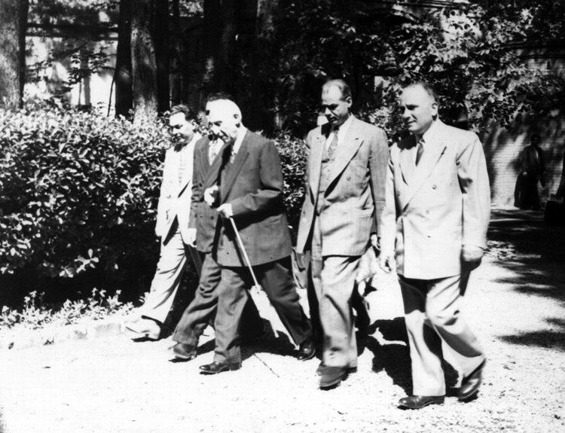

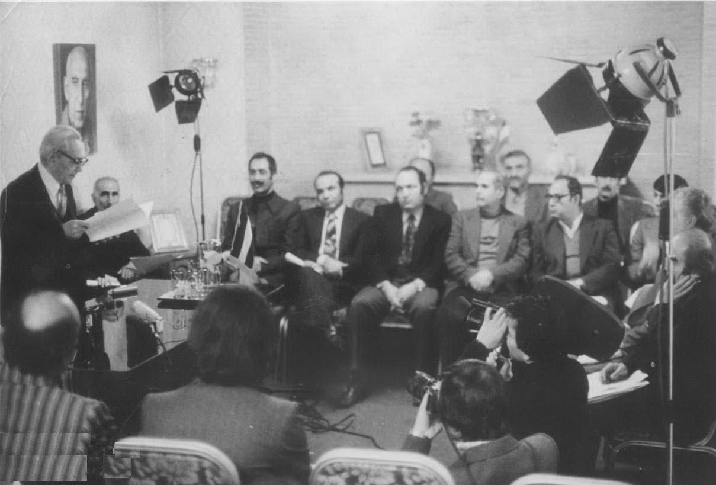

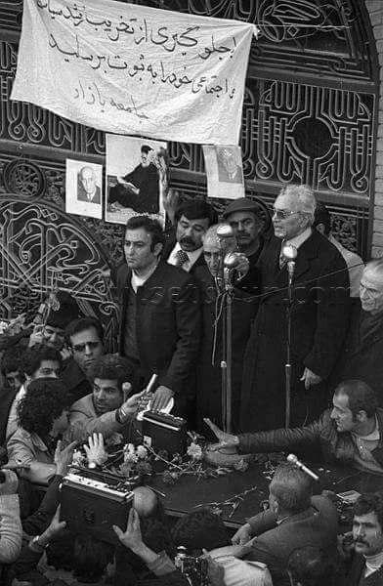

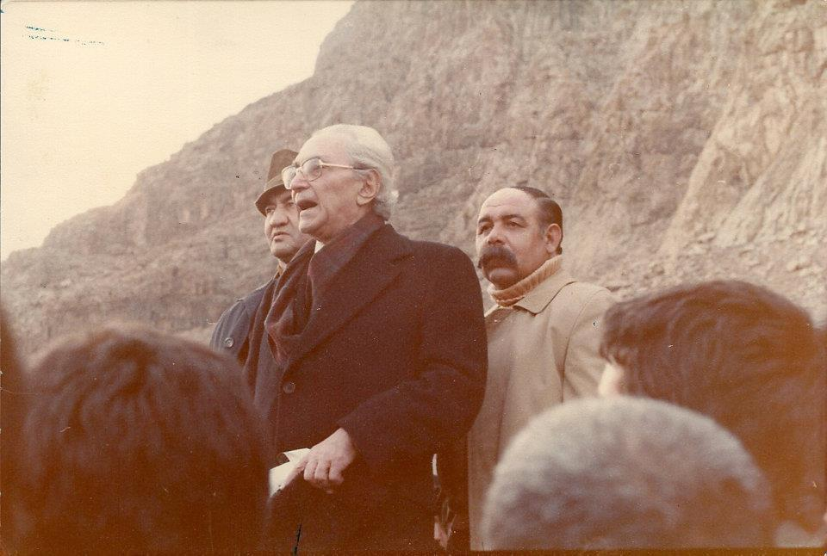

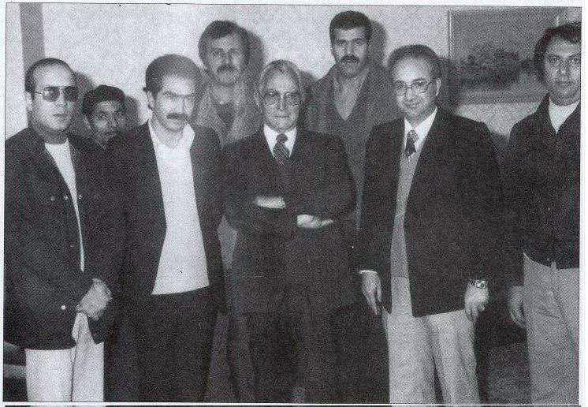

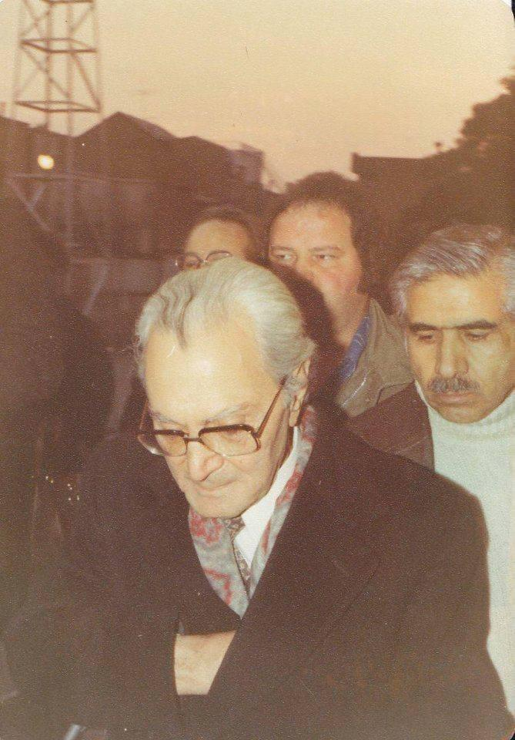

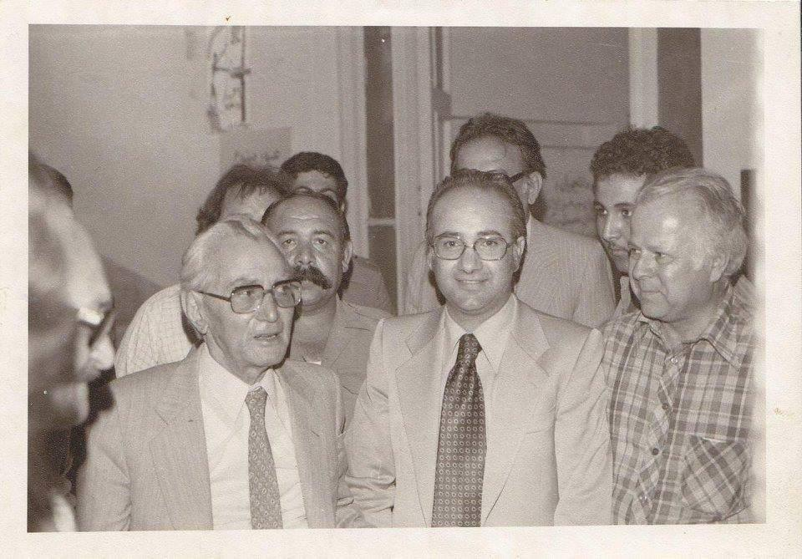

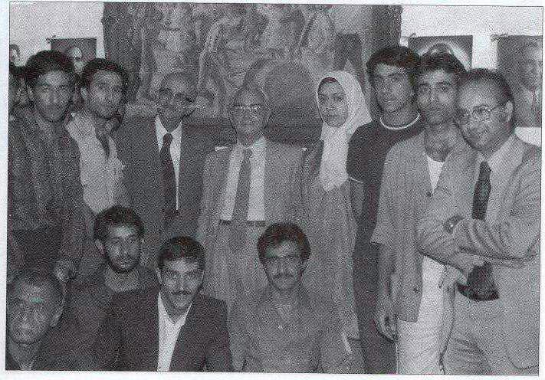
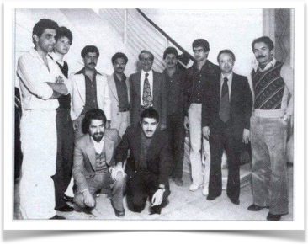
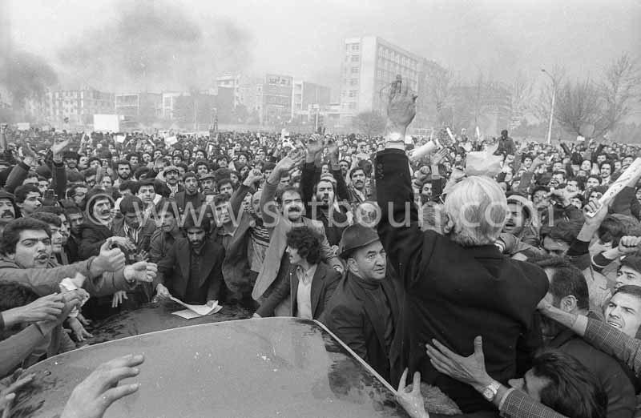





انتشارات جبهه ملی ایران

